
Муниципальное автономное общеобразовательное учреждение
«Гимназия «Новоскул»

ФОРМИРОВАНИЕ ЕСТЕСТВЕННОНАУЧНОЙ ГРАМОТНОСТИ УЧАЩИХСЯ НА УРОКАХ ФИЗИКИ

Фёдорова Надежда Яковлевна, учитель физики

Великий Новгород
2021 год
Содержание

Введение | 3
Глава I. Основные подходы к оценке естественнонаучной грамотности учащихся основной школы  1.1 Общая характеристика естественнонаучной грамотности и заданий по ее оцениванию  1.2 Компетенции и умения, характеризующие естественнонаучную грамотность | 4  4  5
1.3 Типы научного знания для заданий по формированию естественнонаучной грамотности | 6
1.4 Контексты заданий для формирования естественнонаучной грамотности | 6
1.5 Познавательные уровни заданий для формирования естественнонаучной грамотности  1.6 Естественнонаучная грамотность и ФГОС основного общего образования | 7  7
Глава II. Задания для формирования естественнонаучной грамотности учащихся 7 класса | 9
2.1 Задания по теме «Введение»  2.2 Задания по теме «Первоначальные сведения о строении вещества»  2.3 Задания по теме «Взаимодействие тел»  2.4 Задания по теме «Давление твердых тел, жидкостей и газов» | 9  12  19  25
2.5 Задания по теме «Работа и мощность. Энергия» | 39
Глава III. Задания для формирования естественнонаучной грамотности учащихся 8 класса | 48
3.1 Задания по теме «Тепловые явления» | 48
3.2 Задания по теме «Электрические явления» | 70
3.3 Задания по теме «Световые явления» | 73
Глава IV. Задания для формирования естественнонаучной грамотности учащихся учащихся 9 класса  4.1 Задания по теме «Законы взаимодействия и движения тел» | 80  80
4.2 Задания по теме «Механические колебания и волны. Звук» | 84
4.3. Задания по теме «Электромагнитное поле»  4.4. Задания по теме «Строение атома и атомного ядра. Использование энергии атомных ядер» | 90  100
Заключение | 104
Список литературы | 105

Введение

Данная методическая разработка «Формирование естественнонаучной грамотности учащихся на уроках физики» нацелена на формирование функциональной грамотности учащихся в области естествознания, т.е. способности обучающихся использовать естественнонаучные знания, умения и навыки в реальных жизненных ситуациях.
Цель данного пособия - привлечь внимание учителей и учащихся к новому и интересному виду практических заданий в формате PISA, помочь им применить уже полученные знания в курсе физики, развить логическое мышление, дать занимательный материал для урочной и внеурочной деятельности.
Задания в формате PISA позволяют учителю решить одновременно несколько задач:
- оценить уровень развития читательской компетенции учащихся, т.е насколько ученик в состоянии разобраться в тексте и извлечь из него необходимую информацию;
- оценить уровень предметных знаний и умений;
- оценить уровень развития общеучебных умений и навыков;
- оценить способность самостоятельно приобретать знания и выбирать способы деятельности, необходимые для успешной адаптации в современном мире, т.е. результативно действовать в нестандартных ситуациях;
- формировать познавательный интерес через развитие исследовательской компетенции
Полученные при решении заданий умения позволят учащимся научиться видеть проблему, которую можно решить с помощью естественнонаучных методов, и получить выводы, необходимые для понимания окружающего мира и тех изменений, которые вносит в него деятельность человека.
Для удобства использования пособия задания систематизированы в соответствии с программой курса физики основной школы, ко всем заданиям приведены ответы.

Глава I. Основные подходы к оценке естественнонаучной грамотности учащихся основной школы
Естественнонаучная грамотность определяется как основная цель школьного естественнонаучного образования и отражает способность человека применять естественнонаучные знания и умения в реальных жизненных ситуациях, в том числе в случаях обсуждения общественно значимых вопросов, связанных с практическими применениями достижений естественных наук.
Существенную роль в оценке качества российского образования играют международные сравнительные исследования, результаты которых позволяют выявить особенности подготовки российских школьников по сравнению со школьниками других стран в части овладения важными и признанными на международном уровне компетенциями. Результаты 15-летних российских школьников в международном исследовании PISA-2015 свидетельствуют о среднем невысоком уровне естественнонаучной грамотности учащихся. Но даже больше, чем невысокое место России в рейтинге стран, настораживает тот факт, что эти результаты не демонстрируют никакого прогресса на протяжении всех циклов исследования PISA, начиная с 2000 года, в отличие, например, от математической и читательской грамотности.
Таким образом, перед российским образованием стоит задача повышения уровня естественнонаучной грамотности российских учащихся, а значит, и соответствующей модернизации содержания и методов обучения в области естественнонаучного образования. Необходимость решения этой задачи вытекает также из майских (2018 г.) указов Президента Российской Федерации, согласно которым наша страна к 2024 г. должна войти в десятку ведущих стран мира, лидирующих по качеству общего образования.

1.1 Общая характеристика естественнонаучной грамотности и заданий по ее оцениванию
Оценивание естественнонаучной грамотности учащихся в исследовании PISA основывается на следующем определении этого понятия:
Естественнонаучная грамотность – это способность человека занимать активную гражданскую позицию по вопросам, связанным с развитием естественных наук и применением их достижений, его готовность интересоваться естественнонаучными идеями. Естественнонаучно грамотный человек стремится участвовать в аргументированном обсуждении проблем, имеющим отношение к естественным наукам и технологиям, что требует от него следующих компетенций: научно объяснять явления; понимать особенности естественнонаучного исследования; научно интерпретировать данные и использовать доказательства для получения выводов.
Из приведенного выше определения вытекают требования к заданиям по оцениванию естественнонаучной грамотности. Они должны быть направлены на проверку перечисленных выше компетентностей и при этом основываться на реальных жизненных ситуациях. Именно такие задания, объединенные в тематические блоки, составляют измерительный инструментарий PISA. Типичный блок заданий включает в себя описание реальной ситуации, представленное, как правило, в проблемном ключе, и ряд вопросов-заданий, связанных с этой ситуацией. При этом каждое из заданий классифицируется по следующим категориям:
- компетенция, на оценивание которой направлено задание;
- тип естественнонаучного знания, затрагиваемый в задании;
- контекст;
- познавательный уровень (или степень трудности) задания.

1.2 Компетенции и умения, характеризующие естественнонаучную грамотность
Каждая из трех компетенций, характеризующих естественнонаучную грамотность, включает в себя набор конкретных умений, на проверку которых может быть непосредственно направлен вопрос задания. Эти умения можно рассматривать как базовый набор действий, которые способен выполнять научно грамотный человек. Ниже я приведу детализацию тех компетенций, которые оцениваются в исследовании PISA.
Компетенция: научное объяснение явлений – распознавание, выдвижение и оценка объяснений для природных и техногенных явлений, что включает способности:
- Вспомнить и применить соответствующие естественнонаучные знания;
- Распознавать, использовать и создавать объяснительные модели и представления;
- Сделать и подтвердить соответствующие прогнозы;
- Предложить объяснительные гипотезы;
- Объяснить потенциальные применения естественнонаучного знания для общества.
Компетенция: понимание особенностей естественнонаучного исследования - описание и оценка научных исследований, предложение научных способов решения вопросов, что включает способности:
- Распознавать вопрос, исследуемый в данной естественнонаучной работе;
- Различать вопросы, которые возможно естественнонаучно исследовать;
- Предложить способ научного исследования данного вопроса;
- Оценить с научной точки зрения предлагаемые способы изучения данного вопроса;
- Описать и оценить способы, которые используют учёные, чтобы обеспечить надёжность данных и достоверность объяснений.
Компетенция: интерпретация данных и использование научных доказательств для получения выводов - анализ и оценка научной информации, утверждений и аргументов и получение выводов, что включает способности:
- Преобразовать одну форму представления данных в другую;
- Анализировать, интерпретировать данные и делать соответствующие выводы;
- Распознавать допущения, доказательства и рассуждения в научных текстах;
- Отличать аргументы, которые основаны на научных доказательствах, от аргументов, основанных на других соображениях;
- Оценивать научные аргументы и доказательства из различных источников (например, газета, интернет, журналы)

1.3 Типы научного знания для заданий по формированию естественнонаучной грамотности
Каждая из компетенций, оцениваемых в задании, может демонстрироваться на материале научного знания трех следующих типов:
- Содержательное знание - знание научного содержания, относящегося к к физическим системам (физика и химия), живым системам (биология) и наукам о Земле и Вселенной (география, геология, астрономия).
- Процедурное знание - знание разнообразных методов, используемых для получения научного знания, а также стандартных исследовательских процедур.
- Эпистемологическое знание - знание о том, как наши научные представления становятся следствием нашего понимания возможностей научных методов исследования, их обоснования, а также смысла таких понятий, как теория, гипотеза и наблюдение.

1.4 Контексты заданий для формирования естественнонаучной грамотности
Контекстом можно назвать тематическую область, к которой относится описанная в вопросе (задании) проблемная ситуация. В исследовании PISA эти ситуации группируются по следующим контекстам:
- здоровье;
- природные ресурсы;
- окружающая среда;
- опасности и риски;
- связь науки и технологий.
При этом каждая из ситуаций может рассматриваться на одном из трех уровней:
- личностном (связанном с самим учащимся, его семьей, друзьями),
- местном/национальном
- глобальном (в котором рассматриваются явления, происходящие в различных уголках мира).
Контекст – очень важное условие того, чтобы данное учебное задание можно было считать заданием на естественнонаучную грамотность. Ведь естественнонаучная грамотность предполагает способность применить знания в реальной ситуации, а не в идеальных абстрактных условиях. Именно наличие контекста, в который помещена проблемная ситуация, дает ответ на вопрос, зачем может понадобиться то или иное естественнонаучное знание. Задания (задачи) вне контекста оставляют этот вопрос открытым, что делает для многих учеников бессмысленным приложение усилий к таким задачам.

1.5 Познавательные уровни заданий для формирования естественнонаучной грамотности
Для заданий по естественнонаучной грамотности в исследовании PISA определяются также уровни познавательных действий, которые должен выполнить ученик для выполнения задания. Трудность любого задания – это сочетание его собственной интеллектуальной сложности (т.е. сложности требуемых мыслительных процедур) и объема знаний и умений, необходимых для выполнения задания. Выделяются следующие познавательные уровни:
- Низкий
Выполнять одношаговую процедуру, например, распознавать факты, термины, принципы или понятия, или найти единственную точку, содержащую информацию, на графике или в таблице.
- Средний
Использовать и применять понятийное знание для описания или объяснения явлений, выбирать соответствующие процедуры, предполагающие два шага или более, интерпретировать или использовать простые наборы данных в виде таблиц или графиков.
- Высокий
Анализировать сложную информацию или данные, обобщать или оценивать доказательства, обосновывать, формулировать выводы, учитывая разные источники информации, разрабатывать план или последовательность шагов, ведущих к решению проблемы.

1.6 Естественнонаучная грамотность и ФГОС основного общего образования
Понятие «естественнонаучная грамотность» (далее - ЕНГ), как и задача формирования этого вида функциональной грамотности, абсолютно согласуются с требованиями к образовательным результатам, определенным в ФГОС основного общего образования. Чтобы убедиться в этом, достаточно сравнить набор основных компетенций, определяющих ЕНГ, с требованиями ФГОС ООО к ряду метапредметных и предметных образовательных результатов.
 | Компетенции ЕНГ | Требования ФГОС ООО к  образовательным результатам
1. | Научное объяснение явлений, включая: применение естественнонаучных знаний для объяснения явлений;  использование и создание объяснительных моделей; и др. | Создание, применение и преобразование знаков и символов, моделей и схем для решения учебных и познавательных задач (метапредметный результат образования).
2 | Понимание основных особенностей естественнонаучного исследования, включая:  распознавание и формулирование цели данного исследования;  выдвижение объяснительных гипотез и  предложение способов их проверки; предложение или оценка способов научного исследования данного вопроса. | Овладение научным подходом к решению различных задач; овладение умениями формулировать гипотезы (общие предметные результаты для предметной области  «Естественнонаучные предметы»).  Приобретение опыта применения научных методов познания (предметный результат изучения физики).
3 | Интерпретация данных и использование научных доказательств для получения выводов, включая:  анализ, интерпретацию данных и получение соответствующих выводов; преобразование одной формы  представления данных в другую; и др. | Определение понятий, создание обобщений, установление аналогий, классификация, установление причинно-следственных связей, построение логических рассуждений, умозаключений (индуктивных,  дедуктивных и по аналогии) и получение выводов (метапредметный результат образования).  Оценка результатов экспериментов, представление научно обоснованных аргументов своих действий (общие предметные результаты для предметной области  «Естественнонаучные предметы»).

Сравнение показывает, что компетентности, составляющие ЕНГ, и требования стандарта согласуются друг с другом.

Глава II. Задания для формирования естественнонаучной грамотности учащихся 7 класса
2.1 Задания по теме «Введение»

Задание 1. Дрон-рейсинг
Дрон-рейсинг – это гонки дронов. Дроны мчатся к финишу на скорости свыше 100 км/ч. Беспилотниками управляют гонщики с помощью специальных очков виртуальной реальности и пульта дистанционного управления – контроллера. В таких состязаниях требуется не только максимальная скорость. Нужно прийти к финишу первым, преодолев все преграды и пролетев через чек-пойнты – специальные подсвеченные участки трассы. Для этого необходимо чувствовать размеры дрона, чтобы провести его между преградами, правильно совершить манёвр, вписаться в крутой поворот. Это напоминает компьютерную игру, которая происходит на самом деле.

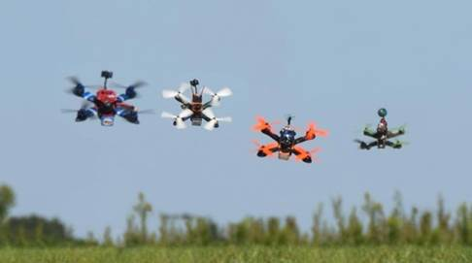

В дрон-рейсинге существует ограничение: расстояние между роторами диаметрально противоположных моторов не должно превышать установленного значения. Наиболее популярные классы дронов – от 210 до 250 мм. Количество моторов обычно не регламентируется, но почти все пилоты летают на квадрокоптерах – это оптимальное решение с точки зрения мощности, веса и аэродинамики. При этом время полёта гоночных дронов невелико и в среднем составляет 3–5 минут.
Вопрос 1:
Двое друзей собираются участвовать в дрон-рейсинге. Ребята настроены на победу и сформулировали проблемы, которые необходимо решить до соревнований. На какие из указанных ниже вопросов ребята смогут ответить, используя естественнонаучные методы? Выберите все верные ответы.
А. В какой цвет покрасить корпус дрона для того, чтобы он понравился зрителям?
В. Какова должна быть ёмкость аккумуляторной батареи квадрокоптера для пролёта всей дистанции гонок?
С. Можно ли увеличить размеры пропеллеров, если изменить мощность электродвигателя?
Д. Могут ли школьники участвовать в гонках Всероссийской лиги дрон-рейсинга?
Е. Можно ли использовать видеоаппаратуру, дающую задержку изображения до 20 миллисекунд, если предполагается разгонять дрон до 100 км/ч?
Ответ: 2, 3, 5
Вопрос 2:
Оцените возможную протяжённость трассы для соревнований дронов. Приведите расчёты.
Ответ: дроны летают 3–5 мин. со скоростью 100 км/ч. Следовательно, протяжённость трассы составляет примерно 5-8 км.

Вопрос 3:
Беспилотные летательные аппараты – это самолёты, вертолёты, аэростаты или дроны, которые пилотируются дистанционно оператором или полностью автоматически. На протяжении многих лет самой популярной сферой применения беспилотников были военные операции. Сегодня для беспилотников расширены границы их деятельности. А подготовка операторов беспилотников обычно начинается с дрон-рейсинга. Приведите не менее трёх примеров возможного применения беспилотных летательных аппаратов.
Ответ: Примеры применения беспилотных летательных аппаратов:
1) для проведения видеосъёмки с воздуха;
2) для доставки интернет-покупок бесконтактным способом;
3) для проведения метеорологических наблюдений;
4) для тушения пожаров;
5) для мониторинга за трафиком/грузоперевозками

Задание 2. Геккон
Геккон - небольшая ящерица, обитающая в субтропических и тропических областях. У гекконов есть одна особенность – они умеют удерживаться практически на любой поверхности. Тело животного удерживает даже одна лапа. Поверхность может быть любой –дерево, скальная порода, даже полированное стекло.
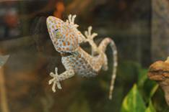
С появлением электронного микроскопа лапу геккона удалось изучить во всех деталях. Как оказалось, она покрыта чрезвычайно тонкими щетинками, длина которых составляет до сотни микрометров. Концентрация щетинок на единицу площади поверхности лапы очень высока: более 14 000 волосков на 1 мм². Каждая щетинка, в свою очередь, не является монолитным образованием, а делится на конце на 400–1000 ещё более мелких волокон. Толщина таких волокон составляет 0,2 мкм. На 1 см² контакта с поверхностью приходится около 2 млрд волокон, каждое из которых к концу расширяется.

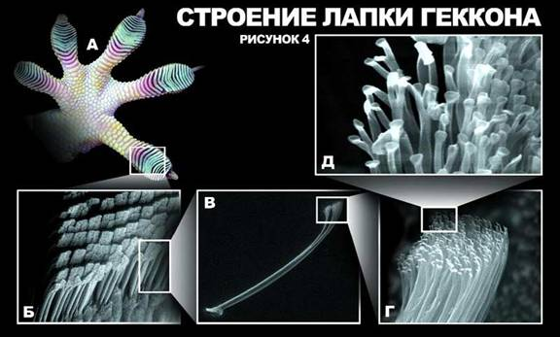
А – лапка геккона; Б – «подушечка» пальца геккона под микроскопом;
В – одна из щетинок лапы геккона; Г – она же, под большим увеличением;
Д – максимальное увеличение щетинки
Как оказалось, микроскопические волоски на лапах геккона сцепляются с опорной поверхностью посредством силы межмолекулярного (и межатомного) взаимодействия.
Геккон без проблем открепляет лапу от поверхности, на которой она закреплена. Для этого используется специальный механизм. Дело в том, что прикрепившаяся к какому-либо материалу щетинка может без труда открепиться, если угол между волокном и поверхностью составит более 30°. При движении, изменяя угол соприкосновения лапы и поверхности, геккон без труда закрепляет и открепляет лапы. Затраты энергии на этот процесс минимальны.

Вопрос 1:
Выберите верный ответ.
А. Громадное количество щетинок на лапе увеличивает площадь соприкосновения лапы и опорной поверхности, поэтому геккон с неё не падает.
В. На лапе геккона имеются присоски, поэтому под действием атмосферного давления геккон не падает с любой поверхности.
С. Сила сцепления лап геккона с неровными поверхностями намного больше, чем с полированными, так как щетинки цепляются за шероховатости.
Д. При увеличении угла соприкосновения лапы с поверхностью силы межмолекулярного взаимодействия резко увеличиваются.
Ответ: А

Вопрос 2:
Устройство лап геккона подсказало решение идеального сцепления для ног робота. Конструкторы разместили резиноподобный материал с миниатюрными полимерными волосками на ногах робота, и робот смог с лёгкостью взбираться по поверхностям, напоминая механическую ящерицу. Приведите два примера того, как можно использовать принцип работы лап геккона.
Ответ:
1) роботы с лапками геккона могут быть полезны для доступа к опасным или труднодоступным местам;
2) альпинистское оборудование;
3) сверхклейкий скотч

2.2 Задания по теме
«Первоначальные сведения о строении вещества»

Задание 1. Озон
Атмосфера – океан воздуха и бесценный природный ресурс для поддержания жизни на Земле. К сожалению, человеческая деятельность, основанная на национальных и личных интересах, наносит вред этому общему ресурсу, что проявляется в истощении тонкого озонового слоя, который действует как защитный экран для жизни на Земле. Молекулы озона состоят из трех атомов кислорода в отличие от молекул кислорода, которые состоят из двух атомов кислорода. Молекулы озона чрезвычайно редкие: на каждый миллион молекул воздуха их приходится меньше десяти. Однако на протяжении почти миллиарда лет, их присутствие в атмосфере играло решающую роль в сохранении жизни на Земле. В зависимости от месторасположения озона, он может как защищать, так и наносить вред жизни на Земле. Озон, находящийся в тропосфере (на высоте до 10 километров над поверхностью Земли), является «вредным» озоном, который может навредить тканям легких и растениям. Но около 90 процентов озона, находящегося в стратосфере (на высоте от 10 до 40 километров над поверхностью Земли), является «полезным» озоном, который, поглощая опасное ультрафиолетовое излучение Солнца, выполняет полезную работу. Без этого полезного озонового слоя, люди были бы более восприимчивы к определенным заболеваниям, которые развиваются вследствие облучения ультрафиолетовыми лучами Солнца. За последние десятилетия количество озона уменьшилось. В 1974 году была предложена гипотеза, что причиной этого могут быть хлорфторуглеродные соединения (CFC). До 1987 года научные исследования причинно-следственных связей не давали убедительных подтверждений причастности хлорфторуглеродов к разрушению озона. Однако в сентябре 1987 официальные представители стран со всего мира встретились в Монреале (Канада) и договорились ввести строгие ограничения на использование хлорфторуглеродов.

Вопрос 1:
В тексте, представленном выше, совсем ничего не сказано о том, как образуется озон в атмосфере. Известно, что каждый день образуется некоторое количество озона, а некоторое количество исчезает. Порядок образования озона продемонстрирован на следующем комиксе.
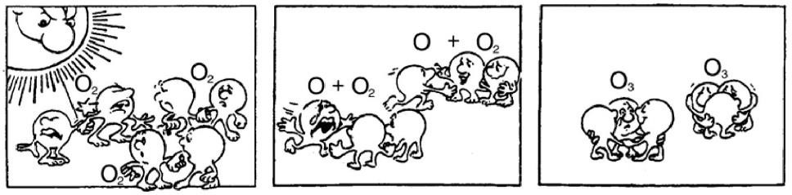
Предположим, у вас есть дядя, который пытается понять, что изображено на иллюстрациях. Однако он не получил в школе никакого образования по естественным наукам и не понимает объяснение автора посредством комикса. Он понимает, что в атмосфере нет никаких маленьких человечков, но его интересует, что изображают маленькие человечки в комиксе, что означают эти странные надписи О₂ и О₃ и какой процесс представлен на рисунках. Он просит вас объяснить комикс. Предположим, что ваш дядя знает, что символ O обозначает кислород; что такое атомы и молекулы. Запишите объяснение комикса для дяди.
В своем объяснении используйте слова «атомы» и «молекулы» так же, как они используются в тексте
Ответ считается полным, если в нем приводятся все три элемента:
Первый элемент: молекула кислорода или молекулы кислорода (каждая из которых состоит из двух атомов кислорода) расщепляется на два атома кислорода (Рисунок 1);
Второй элемент: расщепление (молекул кислорода) происходит под воздействием солнечных лучей (Рисунок 1);
Третий элемент: атомы кислорода соединяются с другими молекулами кислорода и образуют молекулы озона (Рисунки 2 и 3).

Вопрос 2:
Озон также образуется во время грозы. Благодаря ему после грозы появляется характерный запах. В тексте автор объясняет разницу между «вредным» и «полезным» озоном. Используя термины, приведенные в статье, ответьте на вопрос: каким является озон, образующийся во время грозы, «полезным» или «вредным»?
Выберите ответ и объяснение, которое подтверждается текстом.
 | Вредный озон или полезный? | Объяснение
A | Вредный | Образуется при плохой погоде.
B | Вредный | Образуется в тропосфере.
C | Полезный | Образуется в стратосфере.
D | Полезный | Хорошо пахнет.

Ответ: B.
Вопрос 3:
В тексте говорится: «Без этого полезного озонового слоя, люди были бы более восприимчивы к определенным заболеваниям, которые развиваются вследствие облучения ультрафиолетовыми лучами Солнца».
Назовите одно из таких заболеваний.
Ответ: указывает на рак кожи или другие заболевания, связанные с солнечным облучением.

Вопрос 4:
В конце текста говорится о международной конференции в Монреале. На этой конференции обсуждались многие вопросы, касающиеся возможного истощения озонового слоя. Два из этих вопросов приведены в таблице ниже.
Могут ли научные исследования дать ответ на приведенные ниже вопросы? Обведите «Да» или «Нет» напротив каждого вопроса.
Вопрос | Можно ли найти ответ с помощью научных исследований?
Должны ли сомнения ученых о влиянии CFC на озоновый слой быть причиной пассивности властей? | Да / Нет
Чему была бы равна концентрация CFC в атмосфере в 2002 году, если бы в атмосферу попало то же количество CFC, что и сейчас? | Да / Нет
Ответ: два правильных ответа в следующем порядке: Нет, Да.

Задание 2. Тесто
Чтобы сделать тесто для хлеба, повар смешивает муку, воду, соль и дрожжи. После смешивания тесто помещается в контейнер на несколько часов для запуска процесса брожения. В процессе брожения в тесте происходит химическое изменение: дрожжи (одноклеточные грибы) помогают трансформировать крахмал и сахар в муке в углекислый газ и алкоголь.
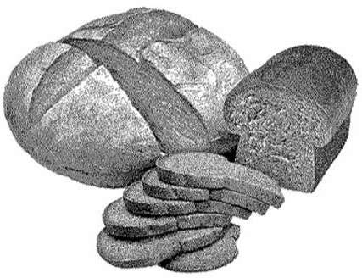

Вопрос 1:
Брожение является причиной поднятия теста. Почему тесто поднимается?
А. Тесто поднимается, потому что производится алкоголь и превращается в газ.
В. Тесто поднимается, потому что в нем размножаются одноклеточные грибы.
С. Тесто поднимается, потому что в нем вырабатывается углекислый газ.
Д. Тесто поднимается, потому что брожение превращает воду в пар.
Ответ: C.

Вопрос 2:
Через несколько часов после замешивания теста повар взвешивает его и видит, что его вес уменьшился. Вес теста одинаков в начале каждого из четырех экспериментов, показанных ниже. Какие два эксперимента повар должен сравнить для проверки того, являются ли дрожжи причиной уменьшения веса?

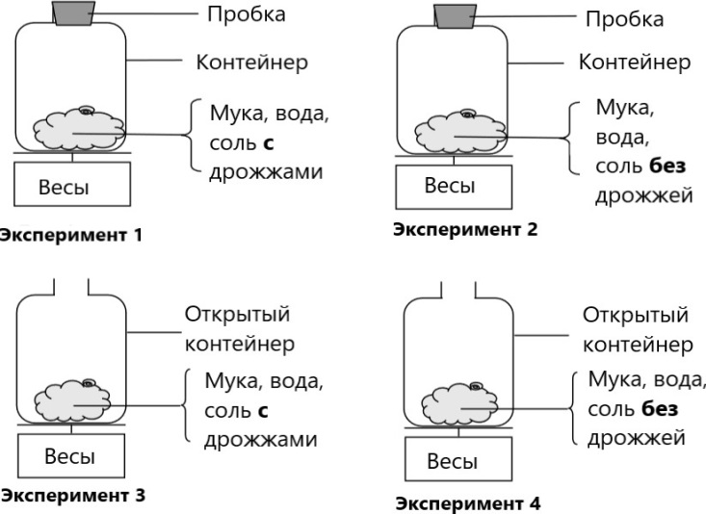

А. Повар должен сравнить эксперименты 1 и 2.
В. Повар должен сравнить эксперименты 1 и 3.
С. Повар должен сравнить эксперименты 2 и 4.
Д. Повар должен сравнить эксперименты 3 и 4.
Ответ D.

Вопрос 3:
В тесте дрожжи помогают трансформировать крахмал и сахар в муке. Происходит химическая реакция, во время которой формируются углекислый газ и алкоголь. Откуда возникают атомы углерода, которые содержатся в углекислом газе и алкоголе? Обведите «Да» или «Нет» для каждого из следующих возможных объяснений.
Является ли данное объяснение ответом на вопрос: откуда возникают атомы углерода, которые содержатся в углекислом газе и алкоголе? | Да или Нет?
Некоторые атомы углерода возникают из сахара. | Да / Нет
Некоторые атомы углерода являются частью молекул соли. | Да / Нет
Некоторые атомы углерода возникают из воды. | Да / Нет
Ответ: Да, Нет, Нет.

Вопрос 4:
Когда поднятое (забродившее) тесто помещают в духовку для выпекания, скопления газов и паров в тесте увеличиваются в размере. Почему скопления газов и паров увеличиваются при нагревании?
А. Их молекулы становятся больше.
В. Их молекулы двигаются быстрее.
С. Число их молекул увеличивается.
Д. Их молекулы реже сталкиваются.
Ответ: B.

Вопрос 5:
Насколько вы согласны со следующим утверждением? Отметьте только один вариант ответа в каждом ряду

 | Очень интересно | Средний интерес | Почти не интересно | Неинтересно
А. Я бы больше полагался (ась) на научный доклад, а не на объяснение уменьшения веса теста, данное пекарем
В. Химический анализ – лучший способ определить продукты брожения
С. Исследование изменений, происходящих при приготовлении еды, действительно важно

Задание 3. Распространение запахов
В долгий зимний вечер два друга Петя и Ваня решили провести эксперимент. Петя измерил температуру воздуха в комнате, взял освежитель воздуха и распылил его, находясь в дальнем углу комнаты. Ваня, находясь в противоположном углу, в это же время включил секундомер. Когда Ваня почувствовал запах освежителя, то отключил секундомер. После этого друзья хорошо проветрили комнату. Петя опять замерил температуру – она оказалась ниже температуры воздуха в комнате во время первого эксперимента. Повторив все те же действия, что и в предыдущем случае, друзья получили другое время.

Вопрос 1:
Выберите верное утверждение
А. Друзья изучали зависимость скорости распространения запаха освежителя воздуха от агрегатного состояния вещества
В. Друзья изучали зависимость скорости распространения запаха от температуры воздуха в комнате.
С. Расстояние, на которое распространялся запах освежителя воздуха в ходе двух экспериментов, менялось.
Д. При уменьшении температуры воздуха в комнате скорость распространения запаха возрастает.
Ответ: В

Вопрос 2:
Опять проветрив комнату и замерив температуру, ребята поменяли освежитель воздуха на мамины духи. Температура воздуха для третьего эксперимента была такой же, как и во втором эксперименте. Проделав те же действия, друзья получили новое время распространения запаха. Для того, чтобы определить, какой запах распространяется быстрее, Петя предложил сравнить результаты первого и третьего экспериментов, а Ваня – второго и третьего экспериментов. Кто из ребят прав? Поясните свой ответ.

Ответ: Ваня. Для того, чтобы определить зависимость одной величины (скорость распространения запаха) от другой (рода пахучей жидкости), необходимо, чтобы остальные параметры опыта были одинаковыми (температура, расстояние). Расстояние во всех трёх опытах было одинаковым, а температура была одинаковой во втором и третьем опытах, поэтому прав Ваня

Задание 4. Малосольные огурчики
Когда готовят малосольные огурцы, их заливают рассолом (вода с солью). Через несколько дней огурцы готовы к употреблению. Если же залить огурцы таким же рассолом, но другой температуры, то огурцы могут стать малосольными уже через несколько часов.

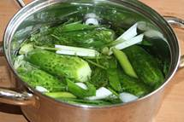

Вопрос 1:
Что нужно сделать с рассолом: нагреть или остудить, чтобы огурцы засолились быстрее? Свой ответ поясните.
Ответ: нагреть. Скорость диффузии зависит от температуры. Чем выше температура, тем быстрее идёт диффузия, следовательно, огурцы засолятся быстрее
Вопрос 2:
Когда огурцы заливают рассолом (вода с солью), они через некоторое время становятся солёными. В то же время рассол приобретает огуречный вкус. Выберите верное утверждение о процессах, происходящих с рассолом.
А. молекулы воды и поваренной соли изменяются и приобретают вкус огурцов.
Б. концентрация поваренной соли в рассоле постепенно увеличивается.
С. огуречный сок проникает в рассол.
Д. молекулы поваренной соли и огурцов растворяются в воде.
Ответ: С

Задание 5. Как «спасти» пересоленую селёдку

Иногда случается так, что сельдь купили пересоленую. Что же делать в таком случае?

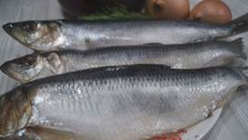
Способ первый: если селёдка пересолена, но не слишком сильно, то разделываем её на филе, нарезаем кусочками, складываем в баночку или контейнер и добавляем к ней одну-две головки репчатого лука, нарезанного полукольцами. Заливаем растительным маслом и перемешиваем. На следующий день сельдь станет менее соленой.
Способ второй: если селёдка очень пересолена, то её нужно вымачивать. Рыбу потрошим, делаем небольшой надрез по спинке. Заливаем селёдку холодной кипяченой водой на 1 час. Затем меняем воду вымачиваем еще 1-2 часа в зависимости от того насколько соленая рыба.
Вопрос 1:
Почему при первом способе лук и подсолнечное масло становятся солёными? Свой ответ поясните.
Ответ: селёдка становится менее солёной за счёт процесса диффузии. При этом соль от рыбы проникает в подсолнечное масло и лук
Вопрос 2: При втором способе предлагают заменить воду через 1 час. Для чего это делают? Ответ поясните.
Ответ: так как рыба очень солёная, то через час вода также станет солёной и скорость проникновения соли в воду замедлится или прекратиться совсем. Рыбу нужно вновь поместить в пресную воду

2.3 Задания по теме «
Взаимодействие тел»
Задание 1. Автобусы
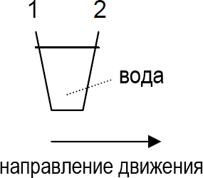
Автобус едет по прямой дороге. Водитель по имени Петр поставил стакан с водой на приборную панель.

Вдруг Петр резко нажимает на тормоза.

Вопрос 1:
Что, скорее всего, произойдет со стаканом воды?
А. Вода в стакане останется в горизонтальном положении.
В. Вода выльется со стороны 1.
С. Вода выльется со стороны 2.
Д. Вода разольется, но невозможно определить, выльется ли она со стороны 1 или 2.
Ответ: С

Вопрос 2:
Автобус Петра, как и большинство автобусов, использует в качестве топлива бензин. Такие автобусы загрязняют окружающую среду. В некоторых годах ездят троллейбусы: они работают на электродвигателе. Электрическое напряжение, необходимое для двигателя, поступает по линиям электропередач (как электропоезда). Электричество генерируется на электростанциях, использующих ископаемое топливо. Сторонники использования троллейбусов в городах говорят, что этот вид транспорта не загрязняет окружающую среду.
Правы ли сторонники троллейбусов в своих суждениях? Объясните ваш ответ.
Ответ: Нет, потому что электростанции тоже загрязняют окружающую среду. Да, но это относится только к городу, сами станции, тем не менее, загрязняют окружающую среду.

Задание 2. Метероиды и кратеры
Космические камни, которые проникают в атмосферу Земли, называются метеороидами. Метеороиды нагреваются и горят тлеющим пламенем по мере того, как они падают в атмосфере Земли. Большинство метеороидов сгорают до того, как коснутся поверхности Земли. Когда метеороид ударяется о Землю, он может оставить яму, которую называют кратером.

Вопрос 1:
По мере того, как метеороид приближается к Земле и ее атмосфере, он ускоряется.
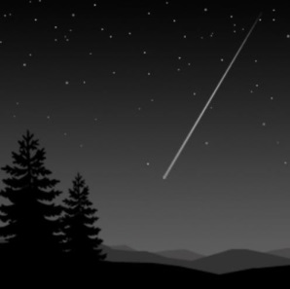
Почему это происходит?
А. Метеороид притягивается благодаря вращению Земли.
В. Метеороид подталкивается солнечным светом.
С. Метеороид притягивается массой Земли.
Д. Метеороид выталкивается космическим вакуумом.
Ответ: С

Вопрос 2:
Как влияет атмосфера планеты на количество кратеров на поверхности планеты? Выберите правильное завершение предложения.
Чем плотнее атмосфера планеты, тем меньше / больше кратеров будет на ее поверхности, так как меньше / больше метеороидов будет сгорать в атмосфере.
Ответ: следующая последовательность слов: меньше, больше.

Рассмотрите три кратера на рисунке
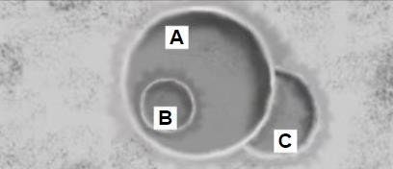

Разместите по порядку кратеры согласно размеру метеороида, по причине которого они возникли, от большего к меньшему.

Самый большой |  | Самый маленький

Разместите кратеры в порядке возникновения, от самого старого до самого нового.

Самый старый |  | Самый новый
Ответ: для первого вопроса: А, С, В.; для второго вопроса: С, А, В.

Задание 3. Сопротивление воздуха

Осенним днём Петя вышел погулять. Накрапывал дождь, и Петя открыл зонтик. Вдруг подул сильный ветер и чуть не вырвал зонтик из рук. Петя едва смог притянуть его к себе. Заинтересовавшись этим вопросом, Петя, придя домой, стал искать информацию о силе, которая так сопротивлялась, когда Петя тянул зонтик на себя.

При движении твёрдого тела в жидкости или газе или при движении одного слоя жидкости (газа) относительно другого возникает сила, тормозящая движение, – сила жидкого трения, или сила сопротивления. Главная особенность силы сопротивления состоит в том, что она появляется только при относительном движении тела и окружающей среды. Сила трения покоя в жидкостях и газах полностью отсутствует. Модуль силы сопротивления зависит от размеров, формы и состояния поверхности тела, свойств (вязкости) среды (жидкости или газа), в которой движется тело и, наконец, от относительной скорости движения тела и среды.
Для того чтобы уменьшить силу сопротивления среды, телу придают обтекаемую форму. Наиболее выгодна в этом отношении форма, близкая к форме падающей капли дождя.
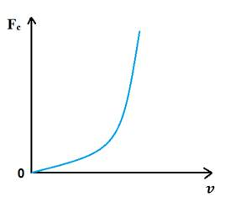
Примерный характер зависимости модуля силы сопротивления от модуля относительной скорости тела приведён на рисунке. Если тело неподвижно относительно вязкой среды (относительная скорость равна нулю), то сила сопротивления равна нулю. С увеличением относительной скорости сила сопротивления растёт медленно, а потом всё быстрее и быстрее.

Вопрос 1:
Петя решил поэкспериментировать дома. Он взял раскрытый зонт и начал его поднимать и опускать с одинаковой скоростью. В каком случае Петя чувствовал большее сопротивление при движении вниз или вверх? Свой ответ поясните.
Ответ: при движении вниз. При движении в вверх зонт встречается с воздухом более обтекаемой формой, чем при движении вниз, поэтому во втором случае сопротивление воздуха будет больше

Вопрос 2:
Какое из тел при движении в воздухе с одинаковой скоростью будет испытывать наименьшее сопротивление?

 | А) | 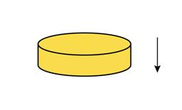
 | В) | 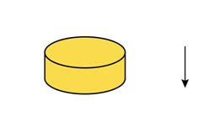
 | С) | 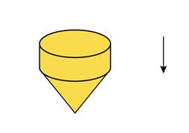
 | Д) | 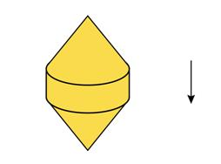

Ответ: Д

Вопрос 3:
В спортивных залах для тренировок используют тренажёры различного типа:
грузоблочные
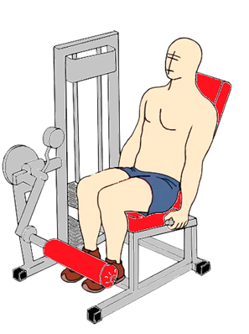
и гидравлические.
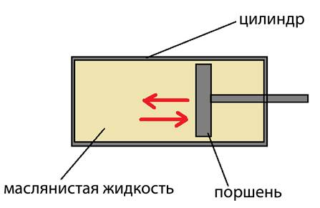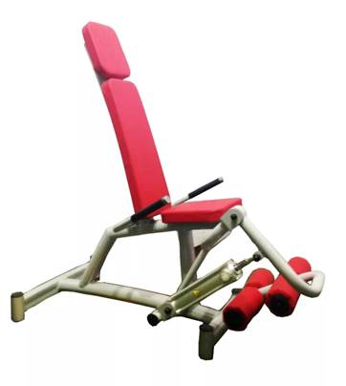
В отличие от грузоблочных тренажёров, сопротивление в гидравлических тренажёрах создаётся с помощью принципа гидравлического давления (давления, создаваемого специальной масляной жидкостью в цилиндре). Это даёт возможность работать с оптимальным уровнем нагрузки без необходимости регулировки. А при необходимости увеличить нагрузку достаточно увеличить скорость выполняемых движений.
Выберите верные утверждения.
А. Так как маслянистая жидкость оказывает сопротивление поршню внутри цилиндра при перемещении в обоих направлениях, спортсмен, тренируясь на гидравлическом тренажёре, должен прикладывать усилия для движения также в обоих направлениях.
В. Поршень внутри цилиндра гидравлического тренажёра изготавливают обтекаемой формы, чтобы уменьшить сопротивление.
С. При увеличении скорости выполнения упражнения на гидравлическом тренажёре увеличивается сопротивление маслянистой жидкости внутри цилиндра, и нагрузка уменьшается.
Д. В цилиндре гидравлического тренажёра используется маслянистая жидкость, так как она обладает большой вязкостью, что также увеличивает сопротивление.
Ответ: А и Д

Задание 4: Капиллярность
Вот на столе блестит небольшая лужица. Накрываем её тряпкой - и лужицы как не бывало. Но с какой стати вода, которая всегда течёт сверху вниз, переместилась вопреки закону тяготения снизу вверх и собралась в тряпке? Оказывается, тряпка представляет собой пример самого распространённого применения капиллярных явлений. Дело в том, что между тончайшими волокнами ткани есть множество очень узких каналов –
капилляров. Если молекулы вещества, из которого состоят волокна, и молекулы жидкости притягиваются друг к другу сильнее, чем молекулы жидкости между собой, то говорят, что жидкость смачивает поверхность. В этом случае жидкость в капиллярах поднимается вверх (рис. 1а). Причём, чем тоньше капилляр, тем выше поднимается жидкость. Если жидкость поверхность не смачивает, то она будет опускаться по капиллярам вниз (рис. 1б).
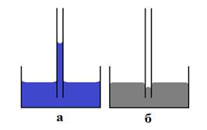
Рис. 1
Явление капиллярности чрезвычайно важно для поддержания жизнедеятельности растений. Почва довольно рыхлая, между её твёрдыми частицами существуют промежутки, которые представляют собой капиллярную сеть. По этим каналам поднимается вода и интенсивно испаряется с поверхности почвы. Чтобы замедлить процесс потери влаги, почву разрыхляют, разрушая капиллярную сеть.
Корни и стебли растений – это тоже сеть капилляров, которая вытягивает из земли влагу и питательные вещества.

Вопрос 1:
Выберите верный ответ.
А. Вода растекается по стеклу, поэтому в капиллярах из стекла вода будет опускаться вниз.
В. Для того чтобы тряпка впитывала воду, нужно, чтобы вода смачивала материал, из которого изготовлена тряпка.
С. В толстом капилляре смачивающая жидкость поднимется выше, чем в тонком.
Д. Чтобы вода не испарялась из земли, её нужно утрамбовывать.

Ответ: В

Вопрос 2:
Иван поставил следующий опыт: два капилляра одинакового диаметра он опустил в одну и ту же жидкость. Капилляр (а) изготовлен из вещества, которое не смачивается этой жидкостью, а капилляр (б) – из вещества, которое смачивается (см. рисунок). С какой целью Иван проводил этот опыт?
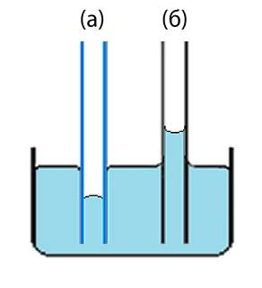
А. Показать, что поведение жидкости зависит от формы капилляра.
В. Показать, что поведение жидкости в капилляре зависит от рода жидкости.
С. Показать, что поведение жидкости в капилляре зависит от материала, из которого изготовлен капилляр.
Д. Показать, что поведение жидкости в капилляре зависит от диаметра капилляра.
Ответ: С

Вопрос 3:
Подвальные помещения располагаются, как правило, ниже уровня земли. Они служат для размещения различного оборудования, припасов. Почему в подвале «пахнет сыростью»? Свой ответ поясните.
Ответ: так как подвал находится ниже уровня земли, то его стены соприкасаются с землей. В земле располагаются капилляры, по которым вода поднимается к поверхности, в том числе к стенам и полу подвала. Таким образом, стены и пол отсыревают, поэтому в подвале пахнет сыростью

2.4 Задания по теме «Давление твердых тел, жидкостей и газов»

Задание 1: Измерение жирности коровьего молока
Для измерения плотности жидкости используется специальный прибор – ареометр. Прибор представляет собой стеклянную трубку, нижняя часть которой заполняется дробью, а в верхней части находится калиброванная шкала, которая показывает плотность жидкости (рисунок 1). Работает ареометр как поплавок, который погружается в жидкость в большей или меньшей степени в зависимости от её плотности (рисунок 2). Плотность жидкости зависит от её температуры. Для отслеживания температуры жидкости в ареометр часто дополнительно встраивают термометр (рисунок 1).

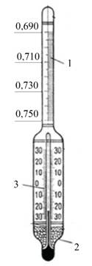  Рисунок 1. Устройство ареометра  1-шкала ареометра, в г/cм³  2-дробь  3-шкала термометра, в °C |  | 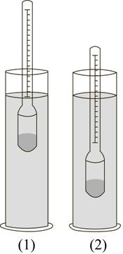  Рисунок 2. Принцип измерения плотности жидкости с помощью ареометра

Ареометры применяются для измерения плотности электролита в кислотных и щелочных аккумуляторах, нефти, растворов солей и кислот, цемента, бетона и др. Ареометр для определения плотности (а, следовательно, и жирности) молока называется лактометром.

Вид молока | Значение плотности, кг/м³
Цельное молоко | 1027-1032
Обезжиренное молоко | 1033-1035
Сливки | 1005-1020

Вопрос 1:
Какое из утверждений описывает принцип работы ареометра?
А. Сила тяжести, действующая на ареометр, равна выталкивающей силе, действующей со стороны жидкости на погруженную в неё часть прибора.
В. В соответствии с законом Паскаля давление, производимое ареометром на жидкость, передаётся в любую точку без изменений во всех направлениях.
С. В соответствии с условием равновесия рычага момент сил, действующий на погружённую в жидкость часть ареометра, равен моменту сил, действующему на часть, находящуюся в воздухе.
Д. Действие атмосферного давления уравновешивает силу Архимеда, возникающую при погружении ареометра в жидкость.
Ответ:1

Вопрос 2:
Выберите все верные утверждения
А. Ареометр, изображённый на рисунке 1, нельзя использовать для определения плотности молока.
В. Обезжиренное молоко имеет меньшую плотность по сравнению со сливками.
С. При увеличении жирности молока его плотность уменьшается.
Д. Жидкость (1) на рисунке 2 имеет большую плотность по сравнению с жидкостью (2).
Е. При нагревании жидкости её плотность не изменяется.
Ответ: А, С, Д

Вопрос 3:
Ареометр последовательно погружают в три разных сосуда А, Б и В (см. рисунок).

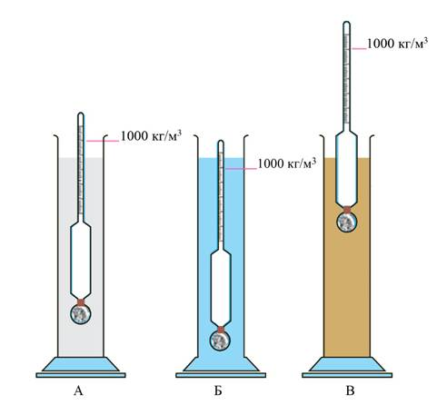
Известно, что в сосуды наливали спирт, жирное молоко и мёд. Установите соответствие между жидкостями и сосудами, в которые их поместили.
Запишите в таблицу букву, которой обозначен сосуд с данной жидкостью.
спирт | жирное молоко | мёд
Ответ: Б, А, В

Вопрос 4:
В таблице дано описание характеристик для четырёх типов ареометров. Погрешность измерения равна цене деления ареометра. Какой из ареометров можно использовать для измерения плотности молока, причём с наибольшей точностью?
Тип ареометра | Диапазон измерения плотности, кг/м³ | Цена деления, кг/м³ | Диапазон измерения температур, ^{о}С
1 | 860–890 | 0,5 | 0 – 30
2 | 900–1040 | 0,7 | 0 – 45
3 | 1000–1070 | 0,5 | 0 – 40
4 | 860–1000 | 0,2 | 0 – 45
Ответ: 3

Вопрос 5:
Для одного и того же молока при разных температурах были получены значения плотности 1018 кг/м³ и 1033 кг/м³. Нагрели или остудили молоко перед вторым измерением плотности? Первоначально молоко находилось при комнатной температуре. Ответ поясните.

Ответ: молоко остудили. При охлаждении жидкость уменьшается в объёме, соответственно плотность при той же массе станет больше

Вопрос 6:
В таблице приведены данные по жирности молока, которое дают коровы разных пород.
Жирность молока определяют с помощью цифрового лактометра, который настроен на измерение жирности в процентах. Абсолютная погрешность измерения жирности лактометром составляет ±0,08%.
Можно ли с помощью данного прибора однозначно отличить молоко коров Холмогорской породы от молока коров Ярославской породы? Ответ поясните.
Название породы | Средний уровень жирности, %
Айрширская | 3,3-3,6
Голштинская | 3,5-3,8
Джерсейская | 4,5-6,0
Красная датская | 3,5-4,5
Красная степная | 3,2-3,8
Холмогорская | 3,6-3,9
Чёрно-пёстрая | 3,6-3,9
Ярославская | 4,0-6,0
Бестужевская | 3,5-4,0
Костромская | 3,3-4,2
Симментальская | 3,8-5,5
Сычёвская | 3,2-3,4
Швицкая | 3,7-3,9
Ответ: нельзя. Максимальное возможное значение жирности молока для коров холмогорской породы составляет 3,9 ± 0,08 (%), а минимальное значение жирности молока для коров ярославской породы, соответственно, 4,0 ± 0,08 (%). Интервалы перекрываются

Задание 2: Исследование морских глубин с помощью батискафов
Первый батискаф был создан швейцарским учёным Огюстом Пикаром в 1948 г. Батискаф – это самоуправляемый аппарат, состоящий из прочного шара (гондолы) для размещения экипажа и аппаратуры, баллона (поплавка), наполненного бензином, и бункера с балластом (см. рисунок). В качестве балласта используется стальная дробь.

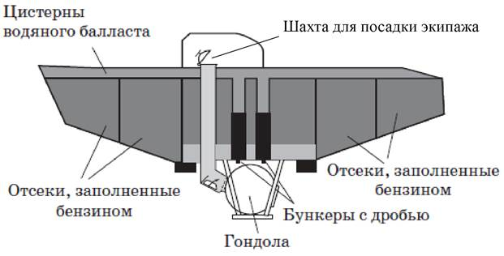

Поплавок играет такую же роль, как и спасательный круг для тонущего человека или баллон с гелием у дирижабля (аэростата). В отсеках поплавка находится вещество, плотность которого меньше плотности воды. На батискафах середины XX в. использовался бензин, имеющий плотность около 700 кг/м³. Бензин отделён от воды эластичной перегородкой, позволяющей бензину сжиматься. По наблюдениям, проведённым при погружении батискафа «Триест» в 1960 г. на дно Марианской впадины, на глубине 10 км объём бензина в поплавке уменьшился на 30%.
На поверхности батискаф удерживается за счёт отсеков, заполненных бензином, а также благодаря тому, что цистерны водяного балласта, шахта для посадки экипажа в гондолу и свободное пространство в бункерах с дробью заполнены воздухом. После того как цистерны водяного балласта, шахта для посадки экипажа в гондолу и свободное пространство в бункерах с дробью заполняются водой, начинается погружение. Эти объёмы сохраняют постоянное сообщение с забортным пространством для выравнивания гидростатического давления во избежание деформации корпуса. Если батискаф попадает в плотные слои воды и «зависает», выпускается часть бензина из компенсирующего отсека, и погружение возобновляется. После проведения научных экспериментов экипаж сбрасывает балласт (стальную дробь), начинается подъём. Исследования морских глубин показали, что на дне океана обитают миллионы видов живых существ, хотя уже на глубине 180 м царствует мрак.

Вопрос 1:
Глубина Марианской впадины составляет более 10 км. Какое утверждение о гидростатическом давлении на дне впадины верно?
А. Превышает 100 МПа
В. Составляет около 100 кПа
С. Менее 10 МПа
Д. Превышает 1 ГПа
Ответ: А

Вопрос 2:
Выберите все верные утверждения об устройстве и принципе действия батискафа.
А. С помощью поплавка регулируется погружение батискафа на дно.
В. При поднятии батискафа из бункеров сбрасывается балласт.
С. По мере погружения батискафа плотность бензина в отсеках поплавка уменьшается.
Д. До начала погружения цистерны водяного балласта полностью заполнены водой.
Е. Вещество, заполняющее поплавок, имеет плотность, меньшую плотности морской воды
Ответ: А, В, Е

Вопрос 3:
До второй половины ХХ в. все наши знания об обитателях глубин ограничивались редкими экземплярами глубоководных животных, но и они попадали в руки исследователей, сильно искалеченными. С чем это было связано?
Ответ: из-за огромного перепада гидростатического давления ткани животных при подъёме сильно деформировались

Вопрос 4:
Открытые учёными обитатели морских глубин относятся преимущественно к хищникам. С чем это связано?
Ответ: отсутствие солнечного света на глубине делает фотосинтез невозможным. Из-за отсутствия солнечного света на глубине отсутствуют даже водоросли

Вопрос 5:
Ниже приведены отрывки из статей о морских глубоководных животных. В каком (-их) отрывке(-ах) речь идёт о приспособленности рыб к жизни без света?

Источники информации | Отрывки
А | Несмотря на огромное давление, в морских глубинах обитают различные животные: иглокожие, ракообразные, моллюски, черви, глубоководные рыбы
В | Глубоководные рыбы или слепы, или, наоборот имеют огромные телескопические глаза, улавливающие слабый свет, испускаемый другими глубоководными животными
С | Более 50 % глубоководных рыб, наряду с некоторыми видами креветок и кальмаров, обладают биолюминесценцией. Около 80 % из этих организмов имеют специальные клетки (фотофоры), которые содержат бактерии, вырабатывающие свет. Некоторые фотофоры могут регулировать интенсивность свечения
Д | Все глубоководные рыбы имеют особое строение тканей и отличаются слабым развитием скелета и мускулатуры. Благодаря проницаемости тканей давление внутри тела рыбы устанавливается столь же высокое, как и в наружной среде
Ответ: В, С

Задание 3: Артезианская скважина
Артезианской называют буровую скважину, которая пробурена для эксплуатации артезианских вод. Артезианские воды есть на всей территории России, но на значительной глубине. Например, в Московской области она может быть от 35 до 250 м.
Артезианские водоносные горизонты залегают между двумя водоупорными слоями и надёжно защищены от поверхностного загрязнения. В отличие от грунтовых вод они часто имеют отдалённую область питания – за несколько километров и даже за десятки и сотни километров. При вскрытии скважины уровень артезианской воды всегда устанавливается выше водоупорного слоя водоносного горизонта, а иногда артезианская вода сама изливается из скважины (фонтанирует).

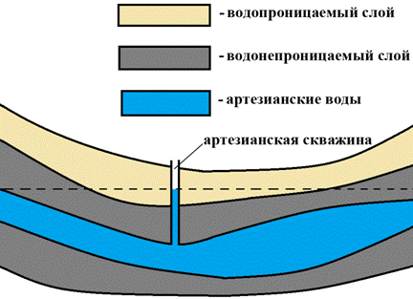

Вопрос 1:
Выберите верное утверждение о системе артезианского водоснабжения.
А. Максимальная высота, на которую может подняться артезианская вода в скважине, не превосходит 10 м.
В. Грунтовые воды, пройдя водонепроницаемый слой, создают дополнительное гидростатическое давление, из-за чего напор артезианской воды в скважине увеличивается.
С. Если область питания артезианских вод находится ниже поверхности местности, в которой бурят артезианскую скважину, то для поднятия воды на поверхность понадобятся дополнительные устройства.
Д. Водонепроницаемые и водопроницаемые слои над артезианскими водами представляют собой сообщающиеся сосуды.
Ответ:С

Вопрос 2:
На каком из уровней (А, В, С или D) находится поверхность области питания артезианских вод для скважины, показанной на рисунке?
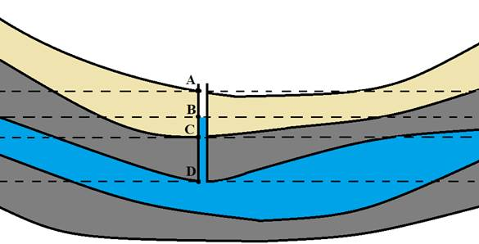

Ответ: В

Вопрос 3:
При каком условии вода будет фонтанировать из артезианской скважины? Ответ поясните.
Ответ: если часть жилы с артезианскими водами находится выше поверхности земли, где бурят артезианскую скважину, то вода будет фонтанировать из артезианской скважины. Это связано с тем, что скважина и жила с артезианскими водами являются сообщающимися сосудами, поэтому поверхность однородной жидкости во всех коленах должна устанавливаться на одном уровне, а так как артезианская скважина будет ниже некоторых частей жилы с артезианской водой, то вода из скважины будет выливаться

Задание 4: Автоматическая система поилок

Автоматическая система поилок для коров может работать на основе клапанов и поплавков (смотри рисунок). Главный резервуар (1) собирает воду.
Её объём контролируется при помощи поплавка (2). Из бака выводятся трубки, по которым жидкость попадает в саму систему поения (3). Когда животные пьют жидкость, понижение её уровня в резервуаре меняет положение поплавка. В результате с помощью клапана (4) открывается доступ свежей порции воды из бака водопровода (5). Стоит уровню вернуться к нормальному значению, всплывающий поплавок отключает подкачку.
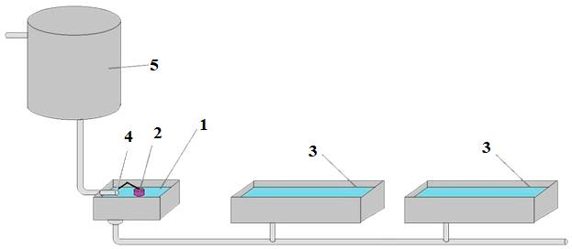
Вопрос 1:
Выберите все верные утверждения о работе автоматической системы поения коров.
А. Вода из водопровода в автоматической системе поилок для коров непрерывно поступает в поилки.
В. Уровень воды в главном резервуаре всегда немного ниже, чем в поилках.
С. Средняя плотность поплавка, используемого в автоматической системе подачи воды, меньше плотности воды.
Д. Поилки и главный резервуар работают по принципу сообщающихся сосудов.
Ответ: 3, 4

Вопрос 2:
Ваня подумал о модернизации системы. Он решил поднять главный резервуар выше поилок. Что произойдёт с системой, если это сделать? Свой ответ поясните
Ответ: вода будет выливаться из поилок.Так как главный резервуар и поилки являются сообщающими сосудами, а поверхность однородной жидкости в сообщающихся сосудах устанавливается на одном уровне, то при поднятии главного резервуара вода будет выливаться из всех поилок

Вопрос 3:
Автоматическая система поилок для птиц работает немного по другому принципу. Стеклянную бутылку (2) наполняют водой и, перевернув, ставят на основания, соединённые трубкой с основным резервуаром (1), из которого пьют птицы. По мере понижения уровня воды в основном резервуаре вода из бутылок выливается и заполняет основной резервуар.
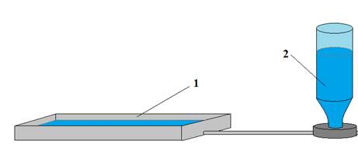

Выберите верное утверждение
А. Гидростатическое давление столба воды в бутылке равно гидростатическому давлению воды в основном резервуаре.
Б. Атмосферное давление не даёт вылиться воде из перевёрнутой бутылки.
С. В пространстве между дном перевёрнутой бутылки и поверхностью воды в ней находится атмосферный воздух.
Д. При понижении атмосферного давления уровень воды в перевёрнутой бутылке повысится.
Ответ: В

Задание 4: Исследование морских глубин с помощью батисферы

Батисфера представляет собой глубоководный аппарат в форме шара, который на стальном тросе опускают в воду с борта корабля.
Несколько прототипов современных батисфер появились в Европе в XVI– XIX вв. Одним из них является водолазный колокол, конструкцию которого предложил английский астроном Эдмонд Галлей (смотри рисунок).

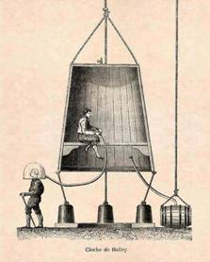
В деревянном колоколе, открытом у основания, размещалось до пяти человек, частично погружённых в воду. Воздух они получали из двух поочерёдно опускаемых с поверхности бочонков, откуда воздух поступал в колокол по кожаному рукаву. Надев кожаный шлем, водолаз мог проводить наблюдения и за пределами колокола, получая из него воздух через дополнительный шланг. Отработанный воздух выпускался через кран, находящийся в верхней части колокола.
Главный недостаток колокола Галлея заключается в том, что его нельзя использовать на большой глубине. По мере погружения колокола плотность воздуха в нём увеличивается настолько, что им становится невозможно дышать. Более того, при длительном пребывании водолаза в зоне повышенного давления происходит насыщение крови и тканей организма газами воздуха, главным образом азотом. При резком выходе из зоны повышенного давления азот выделяется в виде пузырьков газа, что может привести к так называемой кессонной болезни.

Вопрос 1:
Выберите все верные утверждения
А. По мере погружения водолазного колокола в воду давление воздуха в нём увеличивается.
В. По мере погружения водолазного колокола в воду плотность воздуха в нём уменьшается.
С. Батисфера представляет собой самоуправляемый аппарат для исследования морских глубин.
Д. При повышении атмосферного давления растворимость азота в крови человека возрастает.
Е. Водолазы в колоколе Галлея не защищены от высокого внешнего давления.
Ответ: А, Д, Е
Вопрос 2:
Профилактика кессонной болезни требует соблюдения норм рабочего времени и правильной организации декомпрессии (выхода из зоны повышенного давления).
Время пребывания водолазов на глубине регламентируется специальными правилами безопасности водолазных работ (смотри таблицу).

Давление (дополнительно к атмосферному), атм. | Допустимое время  пребывания в рабочей зоне
0,10–1,3 | 5 ч 28 мин
1,31–1,7 | 5 ч 06 мин
1,71–2,5 | 4 ч 14 мин
2,51–2,9 | 3 ч 48 мин
2,91–3,2 | 2 ч 48 мин
3,21–3,5 | 2 ч 26 мин
3,51–3,9 | 1 ч 03 мин
Допустима ли (согласно таблице) работа водолаза на глубине 30 м в течение 2,5 ч? Ответ поясните.
Ответ: допустима. На глубине 30 м гидростатическое давление составляет примерно 3 · 10⁵ Па, или 3 атм. (без учёта вклада атмосферного давления). Допустимое время пребывания водолаза при таком давлении составляет 2 ч 48 мин (что больше требуемых 2,5 ч)

Вопрос 3:
В настоящее время очень большое внимание уделяется изучению Мирового океана. Ниже приведены отрывки из некоторых статей.
Источники информации | Отрывки
1 | Осваивать подводный мир человек начал давно. Опытные ныряльщики, задерживая дыхание, погружались без всяких приспособлений на глубину 20–30 м. Для увеличения времени пребывания под водой люди вначале использовали дыхательные трубки из тростника и кожаные мешки с запасом воздуха
2 | Ресурсы суши ограничены и поделены между странами. Мы также поделили шельф, потому что люди там ловят рыбу и морепродукты. Что следующее? Есть ещё огромная глубоководная часть, жизненное пространство которой в триста раз больше аналогичного на суше
3 | На дне океана обитают миллионы видов животных, неизвестных человечеству. С одной стороны, их изучение вызывает чисто научный интерес. С другой – практический, потому что учёные исследуют, из чего состоят эти виды, и потом эти вещества могут быть использованы в помощь человеку – в фармакологии, например
4 | Для изучения морского дна используются необитаемые глубоководные аппараты. На территории Дальнего Востока среди прочих имеется аппарат, способный опускаться на глубину свыше 6000 м

В каком(-их) отрывке(-ах) речь идёт о важности для человечества ресурсов Мирового океана?
Ответ: 2, 3

Задание 5: Воздушные «шары счастья»

«Шары желаний», или небесные фонарики – объёмные бумажные конструкции с огоньком внутри, летающие по принципу воздушного шара (от нагретого воздуха).
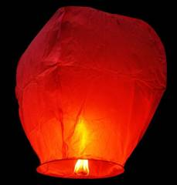
Для изготовления небесных фонариков традиционно используются только натуральные материалы: рисовая бумага и каркас из бамбука. Топливный элемент крепится на верёвке со специальной негорючей пропиткой, вместо традиционной медной проволоки, что уменьшает массу небесного фонарика, улучшает лётные качества и делает его полностью биоразлагаемым. Стоит заметить, что бумажный корпус китайских летающих фонариков пропитан восковым раствором, что не даёт ему загореться при попадании открытого огня (такая бумага обугливается, но не горит). Это делает запуск менее опасным.

Вопрос 1:
Выберите верный ответ.
А. Архимедова сила, действующая на фонарик, в процессе горения топливного элемента уменьшается, поэтому шар взлетает.
В. Средняя плотность фонарика с горячим воздухом внутри меньше плотности воздуха снаружи, поэтому фонарик поднимается.
С. Небесный фонарик будет подниматься вверх бесконечно долго.
Д. Поднявшись на большую высоту, небесный фонарик, изготовленный из биоразлагаемого материала, разлагается в воздухе.
Ответ: В

Вопрос 2:
Ниже приведена таблица плотности различных пород дерева. На основе данных таблицы назовите породу дерева, которым можно заменить бамбуковые палочки, используемые в конструкции небесного фонарика. Свой ответ поясните.

Древесная порода | ρ, кг/м³ | Древесная порода | ρ, кг/м³
Бальса | 160 | Ель | 450
Бамбук | 400 | Липа | 450
Берёза | 650 | Сосна | 520
Дуб | 760 | Пихта | 380

Ответ: бальса или пихта. Плотность этих пород дерева меньше плотности бамбука, поэтому при замене общая масса конструкции небесных фонариков уменьшится

Вопрос 3:
В руководстве по запуску небесных фонариков приведены основные требования безопасности. В одном из них говорится, что категорически запрещено запускать небесные фонарики рядом с аэропортом. Как Вы думаете, почему нельзя это делать?
Ответ: небесный фонарик, выпущенный в небо, дальше уже никем не контролируется. Если запускать его вблизи аэропорта, он может помешать взлёту и посадке самолетов, что может привести к трагедии

Вопрос 4:
В инструкции к запуску воздушного шара «счастья» приведены следующие требования безопасности.
1) Скорость ветра при запуске фонарика не должна превышать 3–4 м/с.
2) Запуск фонариков можно организовывать не ближе чем в 20 м от ближайших деревьев, домов и проводов.
3) Запуск производится только на открытом пространстве.
Каковы последствия несоблюдения этих требований?
Ответ:
1) При большей силе ветра может загореться сам фонарик.
2) Фонарик может улететь на балкон дома, застрять в ветвях деревьев, зацепиться за провода, может привести к пожару.
3) Если запускать в закрытом помещении, фонарик поднимется к потолку, выше он подняться не сможет, может также произойти возгорание

Задание 6: Плавание рыб

Рыбы могут свободно перемещаться в вертикальном направлении. Некоторые рыбы обладают важным органом – плавательным пузырём. С его помощью рыба может погружаться на дно и подниматься к поверхности воды. Плавательный пузырь располагается в брюшной полости и занимает очень много места. Он представляет собой мешочек, заполненный газами. Если рыбе нужно опуститься на дно, стенки пузыря при помощи грудных и брюшных мышц сжимаются, и рыба погружается. При движении наверх всё происходит наоборот.
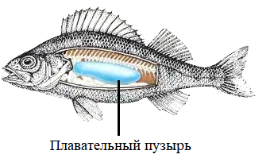

Вопрос 1:
Какое из утверждений наиболее полно объясняет, как рыба с плавательным пузырём поднимается к поверхности воды?
А. Грудные и брюшные мышцы накачивают воздух, поступающий через жабры, в плавательный пузырь, тем самым увеличивая силу тяжести, и рыба поднимается в толще воды.
В. Стенки плавательного пузыря расслабляются, газы заполняют весь объём плавательного пузыря, при этом средняя плотность рыбы увеличивается и рыба поднимается в толще воды.
С. Стенки плавательного пузыря расслабляются, газы заполняют весь объём плавательного пузыря, при этом увеличивается сила Архимеда, действующая на рыбу, и рыба поднимается в толще воды.
Д. Стенки пузыря при помощи грудных и брюшных мышц сжимаются, тем самым уменьшается сила тяжести, действующая на рыбу, и рыба поднимается в толще воды.
Ответ: С

Вопрос 2:
Почему рыбы с плавательным пузырём, когда умирают, всплывают на поверхность водоёма? Поясните свой ответ.
Ответ: когда рыба умирает, у неё расслабляются все мышцы, в том числе и мышцы, сжимающие плавательный пузырь; увеличивается объём рыбы, Архимедова сила превышает силу тяжести, поэтому рыба всплывает

2.5 Задания по теме «Работа и мощность»

Задание 1: «Голубая» электростанция

Данная иллюстрация демонстрирует новый вид электростанции, располагающейся там, где сходятся пресноводная река и океанская вода. На электростанции для выработки электроэнергии используется разница концентраций соли в двух водоемах. На электростанции пресная вода из реки закачивается через трубу в один резервуар. Соленая вода из океана закачивается в другой резервуар. Два резервуара разделены мембраной, которая пропускает только молекулы воды. Молекулы воды естественным образом проходят через мембрану из резервуара с низкой концентрацией соли в резервуар с высокой концентрацией соли. Это увеличивает объем и давление воды в резервуаре с соленой водой.
Затем вода под высоким давлением в резервуаре с соленой водой проходит по трубе, приводя в движение турбину, вырабатывающую электроэнергию.
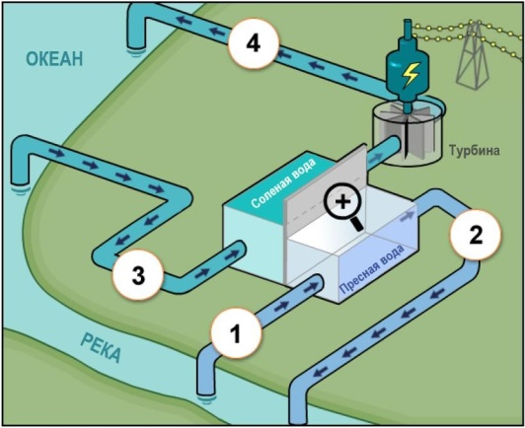

Вид через увеличительное стекло:
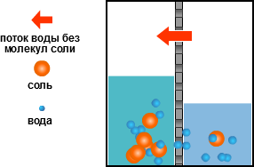
Вопрос 1:
На электростанции цифрами отмечены четыре участка. Вода закачивается из реки в участок 1, отмеченный на рисунке.
В каких участках далее по ходу процесса можно обнаружить молекулы воды, которые поступают из реки?
Помните, что можно выбрать один или более вариантов ответа.
А. Участок 2
В. Участок 3
С. Участок 4
Ответы А и С.

Вопрос 2:
Обратите внимание на вид через увеличительное стекло и выберите правильное завершение предложения.
В речной воде концентрация соли низкая. Поскольку молекулы проходят сквозь мембрану, концентрация соли в резервуаре с пресной водой повышается / снижается, а концентрация соли в резервуаре с соленой водой повышается / снижается.
Ответ: повышается, снижается.
Вопрос 3:
Выберите правильное завершение предложения.
На электростанции происходит несколько видов преобразования энергии. Какой вид преобразования энергии идет в турбине и генераторе? Турбина и генератор преобразуют гравитационную / потенциальную / кинетическую / электрическую энергию в гравитационную / потенциальную / кинетическую /электрическую энергию.
Ответ: кинетическую, электрическую.

Вопрос 4:
Многие электростанции используют ископаемые виды топлива, такие как нефть и уголь, в качестве источника энергии. Почему эта новая электростанция считается более экологичной, чем электростанции, использующие ископаемые виды топлива?
Ответ: приводится объяснение, в котором определяется, почему электростанции, сжигающие ископаемое топливо, более вредны для окружающей среды, чем новые электростанции, показанные в этом задании, или определяется особенность новой электростанции, которая делает ее более экологичной.

Задание 2: Гидроэлектростанция
Гидроэнергетика считается экологически чистым способом получения электроэнергии. Это универсальная, гибкая отрасль, которая в самом малом размере может питать один дом, а в самом большом – снабжать промышленность и население возобновляемой электроэнергией. Гидроэлектростанции (ГЭС) строят на реках, сооружая высокую плотину и создавая большие водохранилища.

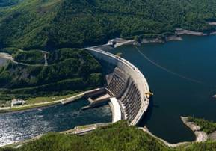

Чтобы производить гидроэлектричество, необходимо наличие трёх компонентов: движущейся воды, турбины и генератора. ГЭС – это заводы, которые преобразуют энергию падающей воды в электричество. Плотина строится через реку, чтобы поднять уровень воды, с которого может осуществляться её падение, необходимое для развития движущей силы. Проточная вода поворачивает колесо турбины, которое соединено с генератором. Генератор имеет ротор, который вращает турбина. При повороте ротора генератора производится электричество.

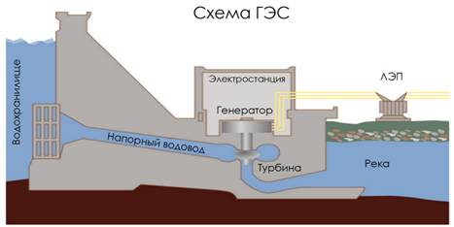

Причина, по которой выработка электроэнергии ГЭС составляет лишь около 20% мирового производства электричества, заключается в необратимом влиянии на экосистему по всему руслу реки и ирригацию прилегающих территорий. Размеры всего гидроузла, включая водохранилище, достигают сотен тысяч гектаров.

Вопрос 1:
Почему гидроэлектростанции относят к экологически чистым и возобновляемым источникам электроэнергии?
Ответ: к экологически чистым ГЭС относят потому, что отсутствуют выбросы в атмосферу продуктов сгорания топлива, в том числе парниковых газов. К возобновляемым источникам – поскольку используется энергия рек, которая возобновляема

Вопрос 2:
В процессе выработки электроэнергии на ГЭС происходят преобразования одних видов энергии в другие. Установите последовательность преобразования видов энергии при работе ГЭС.
А. кинетическая энергия ротора генератора
В. потенциальная энергия воды в плотине
С. кинетическая энергия воды в напорном водоводе
Д. электрическая энергия, вырабатываемая генератором
Е. кинетическая энергия вращения турбины

Ответ: ВСЕАД

Вопрос 3:
ГЭС на реке Янцзы имеет бетонную плотину длиной 2309 м и высотой 185 м. Почему для мощных ГЭС важна высота плотины?
Ответ: чем больше высота плотины, тем с большей скоростью вода подаётся на турбины, поскольку идёт превращение потенциальной энергии воды в её кинетическую энергию

Вопрос 4:
От каких из перечисленных ниже факторов зависит мощность ГЭС? Выберите все верные ответы.
А. Отсутствие морозов в данном районе
В. Высота плотины
С. Численность турбин и генераторов
Д. Средняя температура воды в реке
Е. Объём стока воды реки
F. Сильные ветра в данном районе
Ответ: В, С, Е

Вопрос 5:
У ГЭС, как и у любых других электростанций, есть недостатки и преимущества. Выберите среди предложенных утверждений те, которые относятся к экологическим недостаткам работы ГЭС.
А. В процессе работы практически не тратятся природные ресурсы.
В. Электроэнергия производится постоянно, есть возможность регулировки производимой мощности.
С. При строительстве водохранилища затапливаются большие территории.
Д. Плотина мешает естественной миграции рыбы в реке.
Е. Водохранилище ГЭС решает проблему водоснабжения прилегающих районов
F. Сброс воды при работе электростанции производит сильный шум.
Ответ: С, Д, F

Задание 3: Рычаги в природе

Человеческая рука представляет собой рычаг. Под действием силы двуглавой мышцы рычаг-рука поднимает груз, находящийся на ладони. Если рассматривать среднестатистического человека, то точка приложения силы F находится на расстоянии ОВ = 3 см от оси вращения (от локтевого сустава), а точка приложения веса груза P – на расстоянии ОС = 30 см (см. рисунок).

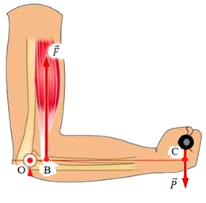

Вопрос 1:
Используя условие равновесия рычага, можно определить, как соотносятся сила двуглавой мышцы среднестатистического человека и вес поднимаемого им груза.
Выберите верное утверждение о соотношении сил.
А. Вес поднимаемого среднестатистическим человеком груза превосходит силу, развиваемую в этот момент двуглавой мышцой этого человека в 9 раз.
В. Вес поднимаемого среднестатистическим человеком груза превосходит силу двуглавой мышцы этого человека в 10 раз.
С. Сила двуглавой мышцы среднестатистического человека превосходит вес поднимаемого им груза в 9 раз.
Д. Сила двуглавой мышцы среднестатистического человека превосходит вес поднимаемого им груза в 10 раз.
Ответ: Д

Вопрос 2:
Рычаг-рука при сокращении мышц проигрывает в силе, но выигрывает в других характеристиках. В чём выигрывает рычаг-рука?
Ответ: выигрыш в расстоянии

Вопрос 3:
Рычаги встречаются и у растений. Например, на два дерева: дуб и ель – действует сильный ветер. В то же время со стороны почвы возникает сила сопротивления, действующая на главный корень.
У дуба корни уходят вглубь земли, а у ели корни стелются ближе к поверхности. Какое из деревьев: дуб или ель – скорее всего, будет вырвано с корнем при сильном ветре? Объясните свой ответ.
Ответ: ель. Так как плечо силы сопротивления, действующей на ель со стороны земли намного больше, чем плечо силы со стороны ветра, то рычаг (ствол и корень) при сильном ветре выйдет из равновесия, и ель упадёт, будет вырвана с корнем

Задание 4: Водопады
Африканский водопад Виктория – один из самых красивых в мире. Он находится на реке Замбези, на границе Зимбабве и Замбии. Лента водопада шириной 1800 м срывается в узкое ущелье с высоты около 120 м. Мириады брызг вздымаются над водопадом на 400 м. Облако водяной пыли играет радугами и видно в радиусе до 50 км. В течение дождливого сезона через водопад проходит более 500 млн л воды в минуту. Местное племя калоло называет Викторию Моси-оа-Тунья – «дым, который гремит».

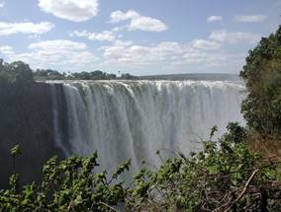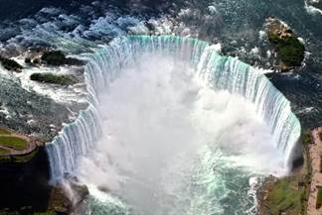
Водопад Виктория Ниагарский водопад

Ниагарский водопад – каскад водопадов на границе Америки и Канады, между штатом Нью-Йорк и провинцией Онтарио. Река Ниагара, соединяющая озёра Эри и Онтарио, падает с высоты 50-метрового обрыва шириной более 1000 м. Объём падающей воды достигает 5,7 млн л в секунду. Гигантские массы, которые низвергает Ниагарский водопад, «съедают» скальный отступ на 1,2 м ежегодно. Через 25 000 лет водопад окажется на границе озера Эри, которое, хлынув вниз, сольётся с озером Онтарио, а река Ниагара вообще исчезнет.

Вопрос 1:
Выберите все верные утверждения.
А. Суточный объём падающей воды Ниагарского водопада превосходит объём падающей воды водопада Виктория в сезон дождей.
В. Мощность потоков воды Ниагарского водопада чуть меньше 3 ГВт.
С. Потенциальная энергия 1 л воды, падающего с максимальной высоты водопада Виктория, составляет примерно 1,2 МДж.
Д. Озеро Эри находится на расстоянии примерно 30 км от Ниагарского водопада.
Е. При падении воды с высоты в водопаде Виктория и Ниагарском водопаде кинетическая энергия движения воды превращается в потенциальную.
Ответ: В, Д

Вопрос 2:
Река Ниагара давно осёдлана целой серией электростанций, снабжающих энергией ближайшие районы. Столь интенсивное использование Ниагары в качестве поставщика энергии не могло пройти бесследно. Это значительно уменьшило объём воды, проходящей через водопад. Многочисленные электростанции, когда работают все вместе, забирают около 6000 м³ воды в секунду. Сколько воды ежесекундно проходило через водопад до строительства электростанций?
А. 6005,7 м³
В. 11700 м³
С. 5700006 л
Д. 5706000 л
Ответ: В
Вопрос 3:
Приведите два преимущества гидроэлектростанций, построенных на водопадах, по сравнению с другими видами электростанций.
Ответ: дешёвая энергия; высокий КПД; длительная эксплуатация; нет загрязняющих выбросов в атмосферу

Задание 5: Приливная электростанция
Работа приливных электростанций (ПЭС) основана на разнице уровней воды во время приливов и отливов, и чем больше эта разница, тем большую мощность может развивать электростанция.
ПЭС, как правило, размещают в устьях рек или морских заливах. Участок акватории отделяется от моря плотиной, конструкция которой предусматривает специальные ниши с установленными в них гидротурбинами и генераторами.

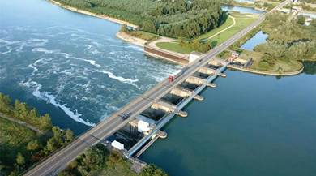
Во время приливов водохранилище станции (или устье реки) наполняется водой. Водяные потоки проходят через узкие ниши плотины и создают высокое давление. Под давлением столба воды лопасти гидротурбины начинают вращаться и вращают соединённый с турбиной ротор генератора, который вырабатывает электрический ток. С началом отлива вода покидает бассейн и вновь проходит через плотину, приводя в движение лопасти турбин.
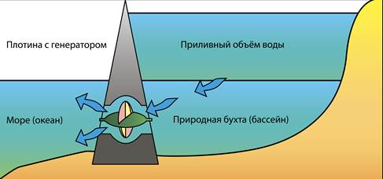

Вопрос 1:
Почему мощность работы ПЭС зависит от высоты прилива?
Ответ: чем больше разница уровней воды во время приливов и отливов, тем выше потенциальная энергия воды, которая преобразуется в электрическую энергию в генераторах

Вопрос 2:
Почему ПЭС не строят на открытых морских побережьях, а располагают в устьях рек или морских заливах?
Ответ:необходимо иметь водохранилище для приливного объёма воды, чтобы обеспечить разницу в уровнях воды
Вопрос 3:
От каких из перечисленных ниже факторов зависит мощность ПЭС? Выберите все верные ответы.
А. Сильные ветра в районе побережья
В. Объём водохранилища
С. Солёность морской воды
Д. Численность гидротурбин и генераторов
Е. Высота и сила приливов
F. Среднегодовой перепад температур
Ответ: ВДЕ

Вопрос 4:
Почему ПЭС не могут обеспечивать бесперебойную подачу электроэнергии одной и той же мощности в течение суток?
Ответ: это связано с цикличностью приливов и отливов и зависимостью мощности от разницы уровней воды, которая меняется с течением времени

Вопрос 5:
В процессе выработки электроэнергии на ПЭС происходят преобразования одних видов энергии в другие. Установите последовательность преобразования видов энергии при работе ПЭС.
А. кинетическая энергия ротора генератора
В. кинетическая энергия вращения гидротурбины
С. электрическая энергия, вырабатываемая генератором
Д. потенциальная энергия столба воды
Ответ: ДВАС

Вопрос 6:
В одном из южных морских курортных городов ощущается нехватка электроэнергии. Обсуждается возможность строительства приливной электростанции (ПЭС) и тепловой электростанции (ТЭС), работающей на каменном угле. Определите, какие из указанных ниже факторов относятся к преимуществам, а какие – к недостаткам строительства ПЭС по сравнению с ТЭС. Поставьте «+» в соответствующем столбце таблицы.

Факторы | Преимущества | Недостатки
Отсутствие вредных выбросов в отличие от ТЭС
Цикличность работы ПЭС, непостоянная мощность вырабатываемой электроэнергии в течение суток
Плотина ПЭС защищает побережье от штормов
Плотина ПЭС занимает существенную часть побережья

Глава III. Задания для формирования естественнонаучной грамотности учащихся 8 класса

3.1 Задания по теме «Тепловые явления»

Задание 1. Температура
Петр работает над ремонтом старого дома. Он оставил бутылку воды, несколько металлических гвоздей и кусок древесины в багажнике машины. После того, как машина пробыла на солнце 3 часа, температура внутри машины достигла 40ºC.

Вопрос 1:
Что произошло с предметами в машине? Обведите «Да» или «Нет» для каждого случая.
Это могло произойти с предметами? | Да или Нет?
У них у всех одинаковая температура. | Да / Нет
Через какое-то время вода начинает закипать. | Да / Нет
Через какое-то время металлические гвозди начинают накаляться. | Да / Нет
Ответ: Да, Нет, Нет.

Вопрос 2:
У Петра есть чашка горячего кофе (температура 90 ºC) и чашка холодной минеральной воды (температура 5 ºC). Чашки одинакового типа, размера и объема. Петр оставляет чашки в комнате с температурой 20 ºC. После 10-минутного нахождения в комнате, какая будет температура кофе и минеральной воды?
А. 70 ºC и 10 ºC
В. 90 ºC и 5 ºC
С. 70 ºC и 25 ºC
Д. 20 ºC и 20 ºC
Ответ: А

Вопрос 3:
Насколько вам интересна следующая информация? Отметьте только один вариант ответа в каждом ряду.

 | Очень интересно | Средний интерес | Почти не интересно | Неинтересно
Понимание влияния формы чашки на процесс охлаждения кофе
Знание разного расположения атомов в дереве, воде и металле
Лучшее понимание того, почему разные твердые тела обладают разной
теплопроводностью

Задание 2. Изучение склонов

Группа учеников заметила значительные различия между растительностью на двух склонах долины: растительность гораздо зеленее и обильнее на склоне А, чем на склоне В. Разница продемонстрирована на рисунке ниже. Ученики решают изучить, почему растительность на склонах так различается. Одной из частей данного исследования является измерение следующих трех экологических факторов в течение определенного периода времени:
Солнечное излучение: сколько солнечного света получает определенное место?
Влажность почвы: насколько влажная почва в определенном месте?
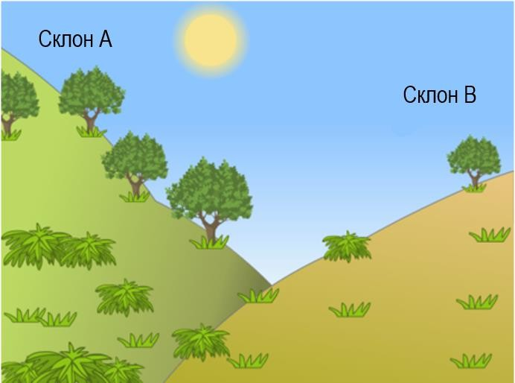
Осадки: какой объем осадков выпадает в определенном месте?

Ученики разместили по два из каждых трех приборов, приведенных ниже, на каждом склоне.
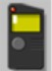 | Датчик солнечного излучения: измеряет количество солнечного света в Мегаджоулях на квадратный метр (МДж/м²) |  | Датчик влажности почвы: измеряет объем воды как процент объема почвы |  | Осадкомер: измеряет объем осадков в миллиметрах (мм)
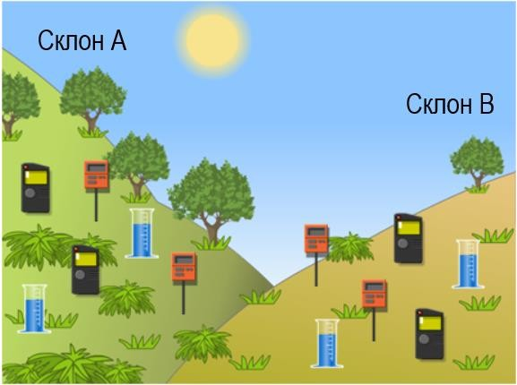

Вопрос 1:
Почему ученики разместили по два прибора каждого вида на каждом склоне при изучении различий в их растительности?
Ответ: приводится объяснение, согласно которому использование нескольких измерительных приборов на каждом склоне более правильно с научной точки зрения, например для учета различий в условиях на склоне или увеличения точности измерений для каждого склона:
Чтобы они смогли определить, являются ли различия между склонами существенными.
Потому что в пределах одного склона измерения могут отличаться.
Для увеличения точности измерений для каждого склона.
Данные будут более точными.
На случай если один прибор из двух неисправен.

Вопрос 2:
Ученики используют средние значения измерений, собранных в течение определенного периода времени с каждой пары приборов на каждом склоне, для вычисления погрешности. Результаты представлены в таблице, приведенной ниже. Погрешность находится после знака «±».

 | Среднее солнечное излучение | Средняя влажность почвы | Средний объем осадков
Склон А | 3800 ± 300 МДж/м² | 28 ± 2% | 450 ± 40 мм
Склон В | 7200 ± 400 МДж/м² | 18 ± 3% | 440 ± 50 мм

Мнения двоих учеников по поводу разницы во влажности почвы на двух склонах не совпадают. Первый ученик думает, что разница во влажности почвы обусловлена разницей в солнечном излучении на двух склонах. Второй ученик думает, что разница во влажности почвы обусловлена разницей в количестве осадков на двух склонах.
Учитывая данные, определите, какой ученик прав, и объясните свой ответ.
Ответ: А. Первый ученик прав и приводится объяснение о том, что между двумя склонами существует разница в солнечном излучении и/или что сумма осадков не различается, например: склон В получает гораздо больше солнечного излучения, чем склон А, но то же самое количество осадков. Нет разницы между осадками на двух склонах. Между солнечным излучением, которое получают склоны А и В, существует большая разница

Задание 3. Ископаемые виды топлива
Многие электростанции сжигают топливо на основе углерода и выделяют углекислый газ (СО₂). СО₂, выбрасываемый в атмосферу, оказывает негативное влияние на глобальный климат. Инженеры используют различные стратегии, чтобы уменьшить количество СО₂, выбрасываемого в атмосферу.
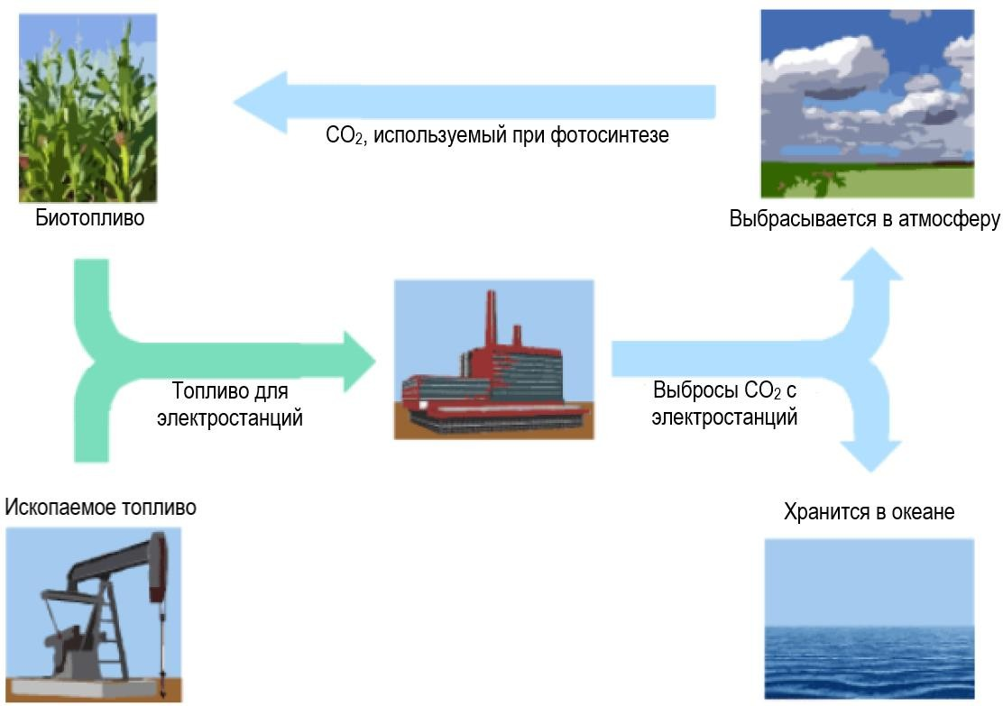
Одна из таких стратегий заключается в сжигании биотоплива вместо ископаемого топлива. В то время как ископаемое топливо образуется из давно умерших организмов, биотопливо образуется из растений, которые жили и умерли недавно. Другая стратегия предполагает улавливание части СО₂, выделяемого электростанциями, и хранение ее глубоко под землей или в океане. Эта стратегия называется «улавливание и хранение углерода».

Вопрос 1:
Использование биотоплива не так сильно влияет на уровень СО₂ в атмосфере, как использование ископаемых видов топлива. Какое из приведенных ниже утверждений лучше всего объясняет, почему так происходит?
А. Биотопливо при горении не выделяет СО₂.
В. Растения, используемые для производства биотоплива, пока они растут, поглощают СО₂ из атмосферы.
С. По мере сгорания биотопливо поглощает часть СО₂ из атмосферы.
Д. СО₂, выделяемый электростанциями на биотопливе, имеет иные химические свойства, чем СО₂, выделяемый электростанциями на ископаемом топливе.
Ответ:В
Вопрос 2:
Несмотря на преимущества использования биотоплива для окружающей среды, ископаемые виды топлива по-прежнему широко используются. В следующей таблице сравниваются количество энергии и количество СО₂, которые выделяются при сжигании нефти и этанола. Нефть является ископаемым топливом, а этанол – биотопливом.

Источник топлива | Выделяемая энергия  (кДж энергии/г топлива) | Выделяемый углекислый газ (мг СО₂/кДж энергии, вырабатываемой из топлива)
Нефть | 43,6 | 78
Этанол | 27,3 | 59

Основываясь на данных, приведенных в таблице, объясните, почему кому-то использование нефти вместо этанола может показаться предпочтительнее, даже если их стоимость одинакова.
Ответ: ответе на вопрос указывается, что люди могут предпочитать использование нефти по сравнению с этанолом, потому что она выделяет больше энергии по той же цене.

Вопрос 3:
Основываясь на данных, приведенных в таблице, объясните, в чем заключаются преимущества использования этанола вместо нефти для окружающей среды.
Ответ: В ответе на вопрос указывается, что этанол имеет экологическое преимущество над нефтью, поскольку он выделяет меньше углекислого газа.

Вопрос 4: Улавливание и хранение углерода предполагает улавливание части СО₂, выделяемого электростанциями, и его хранение в таком месте, откуда он не может быть снова выделен в атмосферу. Одно из возможных мест хранения СО₂ – это океан, так как СО₂ растворяется в воде. Ученые разработали математическую модель для расчета доли СО₂, которая будет оставаться на хранении в океане после того, как СО₂ закачают в океан на три разные глубины (800 метров, 1500 метров и 3000 метров). Модель предполагает, что СО₂ был закачан в океан в 2000 году. Приведенный ниже график показывает результаты данной модели.
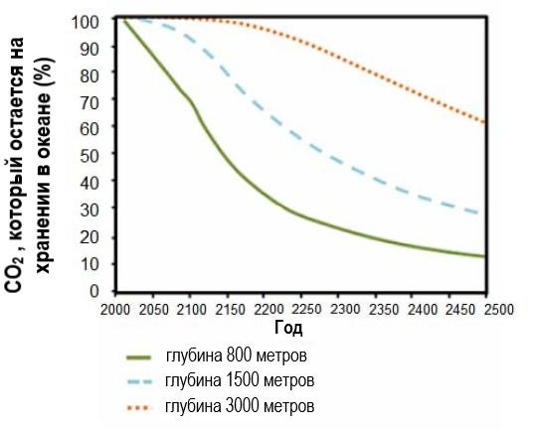
Используйте данные графика, чтобы объяснить, как глубина влияет на эффективность долговременного хранения СО₂ в океане.
Ответ: В ответе указывается, что закачивание углекислого газа на большую глубину в океане обеспечивает более эффективное хранение, чем закачивание на меньшую глубину.

Задание 4. Измерение влажности воздуха

Оптимальное значение относительной влажности в помещении лежит в пределах 40–60%. Отклонение от нормы становится причиной плохого самочувствия и в целом приносит дискомфорт человеку. Измерить влажность воздуха можно при помощи специальных приборов: гигрометров и психрометров. Работа гигрометров основана на зависимости физических параметров различных материалов от влажности. Волосной гигрометр состоит из синтетического обезжиренного волоса, основания со шкалой, стрелки и шкива. При увеличении или уменьшении содержания водяных паров в воздухе сила натяжения волоса меняется, шкив проворачивается, меняя положение стрелки на шкале. В плёночном гигрометре в качестве чувствительного элемента выступает органическая плёнка, присоединённая к шкиву. При изменении влажности натяжение плёнки усиливается или уменьшается. Принцип действия конденсационного гигрометра состоит в измерении температуры, называемой точкой росы, при которой начинается конденсация влаги из воздуха. Механизм же работы психрометрических устройств основан на разности показаний сухого и влажного термометров.

Вопрос 1:
Установите соответствие между названием прибора для измерения влажности и его изображением.
Название прибора:
А - плёночный гигрометр
Б - конденсационный гигрометр
В - волосной гигрометр

1 .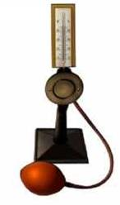 2. 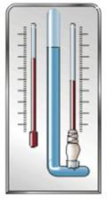 3. 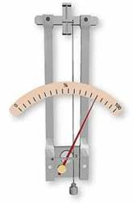 4. 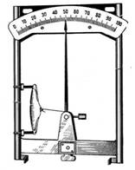

Запишите в таблицу выбранные цифры под соответствующими буквами.
Ответ: А – 4, Б – 1, В – 3

Вопрос 2:
Различаются ли и, если различаются, то как, показания термометров (сухого и влажного) психрометра при относительной влажности в 100%? Ответ поясните.
Ответ: показания термометров не различаются. При 100%-ной относительной влажности скорость испарения воды равна скорости её конденсации

Вопрос 3:
Нормой относительной влажности в квартире, где находится ребёнок, считается 50–70%.
Психрометрический гигрометр, размещённый в детской комнате, даёт показания для сухого термометра 22 °С. Воспользовавшись психрометрической таблицей определите при каких показаниях влажного термометра требования к санитарным нормам будут соблюдены?

Психрометрическая таблица

Показания сухого термометра, °C | Разность показаний сухого и влажного термометра, °С
Показания сухого термометра, °C | 0 | 1 | 2 | 3 | 4 | 5 | 6 | 7 | 8 | 9 | 10
Показания сухого термометра, °C | Относительная влажность, %
0  2  4  6  8  10  12  14  16  18  20  22  24  26  28  30 | 100  100  100  100  100  100  100  100  100  100  100  100  100  100  100  100 | 81  84  85  86  87  88  89  89  90  91  91  92  92  92  93  93 | 63  68  70  73  75  76  78  79  81  82  83  83  84  85  85  86 | 45  51  56  60  63  65  68  70  71  73  74  76  77  78  78  79 | 28  35  42  47  51  54  57  60  62  65  66  68  69  71  72  73 | 11  20  28  35  40  44  48  51  54  56  59  61  62  64  65  67 | ─  ─  14  23  28  34  38  42  46  49  51  54  56  58  59  61 | ─  ─  ─  10  18  24  29  34  37  41  44  47  49  51  53  55 | ─  ─  ─  ─  7  14  20  25  30  34  37  40  43  46  48  50 | ─  ─  ─  ─  ─  5  11  17  22  27  30  34  37  40  42  44 | ─  ─  ─  ─  ─  ─  ─  9  15  20  24  28  31  34  37  39

А. Примерно от 16 до 18 °С
В. Менее 16 °С
С. Примерно от 14 до 30 °С
Д. Более 14 °С
Ответ: А

Вопрос 4:
Согласно существующим требованиям температура в учебных кабинетах должна поддерживаться в пределах 18–24 °С, а относительная влажность – в пределах 40–60%.
В таблице представлены результаты измерений, проведённых в некоторых школьных кабинетах. Можно ли с полной уверенностью утверждать, что во всех кабинетах соблюдены требования к температуре и влажности, если известно, что погрешность прямого измерения температуры составляет ±1 °С, а абсолютная погрешность измерения относительной влажности составляет ±5%? Ответ поясните.

№ кабинета | Температура, °С | Относительная влажность, %
1 | 19 | 45
2 | 22 | 60
3 | 20 | 50
4 | 23 | 55

Ответ: требования к температуре соблюдены. Относительная влажность
в кабинете №2 может превышать допустимую. С учётом погрешности все результаты измерения температуры попадают в допустимый интервал значений (от 18 до 24 °С). Учитывая погрешность измерения 5%, получаем, что относительная погрешность в кабинете 2 попадает в интервал (60 ± 5) %. Так что есть вероятность, что в кабинете 2 влажность превышает допустимую

Задание 5. Влияние влажности воздуха на жизнь человека

Влияние влажности воздуха на здоровье человека сложно преувеличить, учитывая то, что организм человека состоит из воды на 86% у новорождённого и до 50% у пожилых людей.
Оптимальное значение относительной влажности в помещении лежит в пределах 40–
60%. Отклонение от нормы становится причиной плохого самочувствия и в целом приносит дискомфорт всем, кто находится в помещении (см. рисунок).

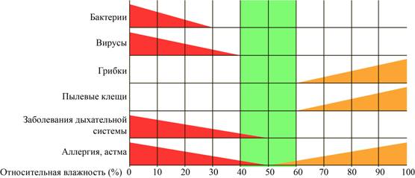
Влияние влажности внутри помещений на санитарные условия и на здоровье человека

Вопрос 1:
Какие факторы могут привести к повышению относительной влажности в помещении? Выберите все верные ответы.
А. Размещение в комнате открытого аквариума
В. Частое опрыскивание или полив комнатных растений
С. Проветривание помещения за счёт открытия окон и балконной двери
Д. Приготовление пищи на плите без использования вытяжки
Е. Использование электронагревательных устройств в помещении
Ответ: А, В, Д

Вопрос 2:
Выберите все верные утверждения о том, как влияет влажность воздуха на человека и жилые помещения.
А. При повышенной влажности страдают мебель, одежда, книги, находящиеся в квартире.
В. При резком понижении влажности воздуха в квартире заводятся пылевые клещи.
С. При слишком сухом воздухе у человека могут возникнуть проблемы с дыханием.
Д. Во влажном воздухе в квартире скапливается статистическое электричество.
Ответ: А, С

Вопрос 3:
На рисунке представлены данные по ощущению человеком комфорта в зависимости от температуры и влажности воздуха.
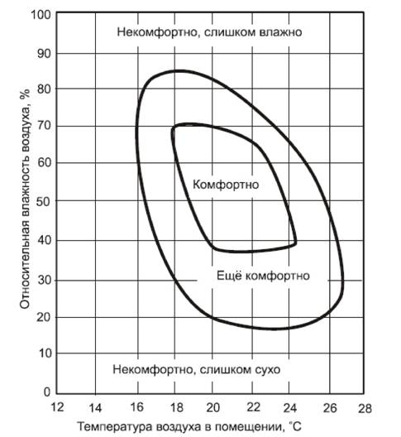
Какое утверждение соответствует данным диаграммы?
А. Человек чувствует себя некомфортно, когда температура воздуха падает ниже 16 °C.
В. Человек чувствует себя комфортно, когда температура воздуха выше 16 °C.
С. Чем выше температура, тем больше относительная влажность необходимая для комфорта человека.
Д. При относительной влажности 60% наиболее комфортно человек себя чувствует при температуре воздуха 20–22 °С.
Ответ: А, Д

Вопрос 4:
На рисунке представлен график зависимости теплоты сгорания древесины от влажности древесины. Известно, что для обогрева помещения потребовалось сжечь 5 кг сухой древесины. Сколько древесины, имеющей влажность 40%, надо было бы сжечь, чтобы так же прогреть помещение? Ответ округлите до целого.

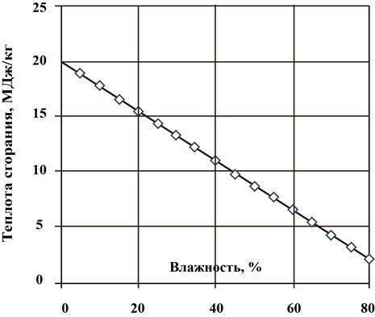

Ответ: 10 или 9

Вопрос 5:

В течение дня каждые 30 мин. приборы фиксировали значения температуры, относительной влажности и содержания углекислого газа в комнате, в которой находятся люди. Ниже приведены графики изменения этих параметров. Какая из точек на графиках (1 или 2) соответствует ситуации, когда в комнате открыли окно? Ответ поясните.

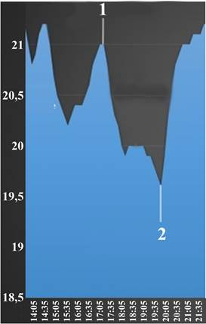 | 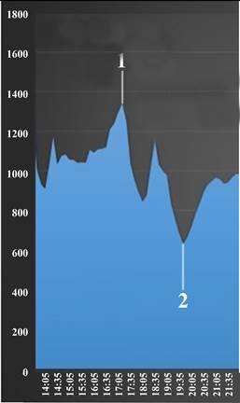 | 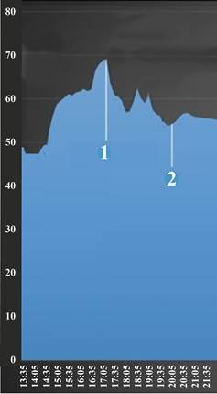
Температура воздуха  в помещении, °С | Содержание углекислого газа  в помещении, см³/м³ | Относительная влажность  в помещении, %
Ответ: точка 1. После того, как открыли окно, температура и влажность воздуха в комнате начали снижаться, также начало снижаться повышенное из-за дыхания людей содержание углекислого газа

Задание 6. Почему у тел разная теплопроводность?
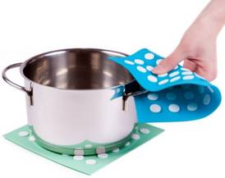

Известно, что тела бывают в трёх агрегатных состояниях, отличающихся расстоянием между частицами в веществе. В твёрдых телах оно наименьшее, а в газах –наибольшее. Чтобы тело нагрелось, нужно, чтобы механическая энергия движения молекул перешла в тепловую: чем быстрее двигаются молекулы, тем выше температура вещества. Поскольку в газах частицы дальше, то и нагреваться газы будут медленнее, а твёрдые тела – быстрее. Скорость нагревания вещества равна скорости потери им тепла. Многие твёрдые тела быстро принимают и так же быстро отдают тепло – у них хорошая теплопроводность. Газы же нагреваются и остывают медленно, поэтому говорят, что они обладают плохой теплопроводностью. Это свойство газов активно используется в быту: например, при изготовлении прихваток между слоями оставляют воздух, чтобы при контакте с горячей поверхностью тепло медленнее передавалось.

Вопрос 1:
Почему для изготовления чайников, кастрюль и т.п. используют не пластмассы, а сплавы металлов?
Ответ: эти изделия контактируют с огнём, и пластмасса, во-первых, может расплавиться. А во-вторых, такая посуда при нагревании может выделять опасные вещества. Поэтому важно, чтобы материал был прочным и с хорошей теплопроводностью, как у сплавов металлов.

Вопрос 2:
Почему птицы не замерзают, хотя «одеты» в лёгкие перья? Приведите три примера использования человеком способности птиц и зверей поддерживать организм в тепле.
Ответ: между перьями птиц присутствует воздух, обладающий плохой теплопроводностью. Благодаря этому медленнее теряется тепло тела.
Возможные примеры:
зимой советуют одеваться многослойно, чтобы воздух между слоями одежды «удерживал» тепло тела;
часто в домах делают окна из двух стёкол, и слой воздуха между ними позволяет поддерживать тепло в квартире;
перьями птиц наполняют одеяла и куртки, чтобы воздух между ними дольше сохранял тепло тела; шерсть зверей также согревает их, так как между шерстинками присутствует воздух. Это замедляет потерю тепла. Поэтому люди изготовляют шубы и подкладки на меху.

Вопрос 3:

Вы уже знаете, что твёрдые тела нагреваются быстрее, чем тела в других агрегатных состояниях. Но теплопроводность различных твёрдых веществ не одинакова. Перед вами значения теплопроводности некоторых из них.

Вещество | Теплопроводность (Вт/м·с) | Вещество | Теплопроводность (Вт/м·с)
Алюминий | 210,0 | Пластмасса | 0,2
Серебро | 428,0 | Древесина | 0,15
Фарфор | 1,5 | Железо | 74,0
Золото | 313,0 | Олово | 67,0
Основываясь на приведенных данных, ответьте на вопросы.
Почему для изготовления тарелок используется не алюминий, а фарфор?
Почему кухонные лопатки изготавливают из дерева, а не из металлов?
При объяснении укажите, как назначение предмета связано с материалом изготовления.
Ответ: У алюминия теплопроводность выше, чем у фарфора, поэтому, например, от горячей еды алюминиевая тарелка нагреется, и её будет неудобно использовать. Кухонные лопатки используют для перемешивания горячей еды. У металлов высокая теплопроводность, поэтому об такую лопатку можно обжечься. У дерева же теплопроводность низкая

Вопрос 4:

Расположите материалы, из которых могут быть сделаны ложки, в порядке увеличения времени, которое потребуется для их нагревания до одинаковой температуры. Материалы: алюминий, древесина, серебро, пластмасса, железо.
Ответ: пластмасса – древесина – железо – алюминий – серебро

Вопрос 5:
Почему у входа в баню висят подобные объявления?

Дорогие посетители!
Перед входом в парную убедительно просим Вас снять все золотые и серебряные украшения. Вы можете их оставить в камере хранения.
Администрация

Что может произойти, если этого не сделать?
Ответ: такие объявления висят, потому что из-за хорошей теплопроводности этих металлов под воздействием высокой температуры в бане украшения быстро нагреются.
Если не снять украшения, можно получить ожог

Вопрос 6:
Почему, когда мы зажигаем спичку, то не обжигаем руку, хотя на её другом конце горит огонь?
Ответ: у дерева плохая теплопроводность, поэтому другой конец спички
не нагревается

Задание 7. Рефлекторный утеплитель

В последнее время в строительстве стали популярны рефлекторные теплоизоляционные материалы из слоя вспененного полиэтилена, внешняя поверхность которого покрыта полированной алюминиевой фольгой.

Утверждают, что такой утеплитель толщиной 2 см заменяет слой в 15–20 см минеральной ваты.
Вопрос 1:
Почему такие утеплители получили название рефлекторных?
Ответ: за счёт полированной алюминиевой фольги они работают как отражатели (рефлекторы) и отражают тепловое излучение, не пропуская его во внешнюю среду

Вопрос 2:
Выберите все утверждения, которые верно описывают свойства рефлекторного утеплителя из вспененного полиэтилена.
А. Подходит для утепления подвалов, так как не подвержен гниению.
В. Не горит, поэтому относится к разряду пожаробезопасных.
С. Хорошо пропускает водяной пар, поэтому подходит для теплоизоляции стен в помещениях с повышенной влажностью воздуха.
Д. Благодаря небольшой толщине позволяет монтировать утеплитель без щелей, что
Ответ: А, Д
Задание 8. Утепление домов
Чтобы защитить жильё от теплопотерь и повышенной влажности, его покрывают различными типами утеплителей. Для утепления помещений можно использовать разнообразные материалы, отличающиеся друг от друга составом, способом укладки, сроком службы, показателем теплопроводности, стоимостью и другими характеристиками. При выборе подходящего утеплителя основным фактором является его теплопроводность. Чем ниже теплопроводность, тем менее интенсивно материал обменивается теплом с окружающей средой. Из распространённых утеплителей лидером в этом плане является пенополиуретан, теплопроводность которого ниже, чем у пенопласта и минеральной ваты.

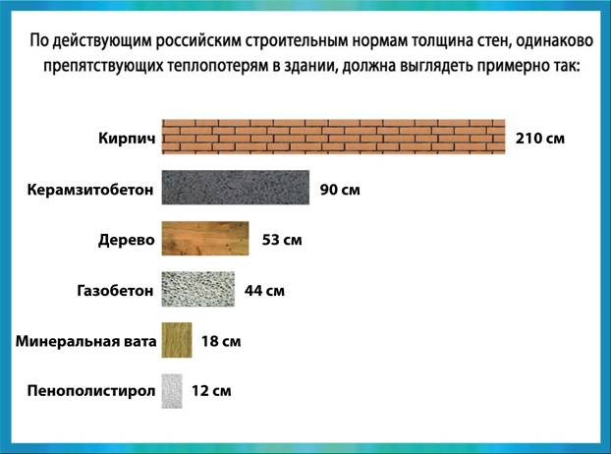

Во многих случаях целесообразнее использовать утеплители, хорошо пропускающие влагу. Если пенополистирол её совершенно не пропускает, то он создает герметичный слой, не позволяя избыточной влаге выводиться наружу. Вследствие этого в доме накапливается сырость, от которой возникает плесень и всё начинает гнить. За счёт хорошей паропроницаемости минеральной ваты повышается уровень комфорта в помещениях, исчезает сырость.
В таблице приведены коэффициенты теплопроводности и паропроницаемости для материалов, из которых изготавливают утеплители.

Материал | Плотность, кг/м³ | Теплопроводность, Вт/(м.ºС) | Паропроницаемость,  мг/(м.ч.Па)
Минеральная вата | 500-200 | 0,048-0,070 | 0,49-0,60
Пенополистирол | 33-150 | 0,031-0,050 | 0,013-0,05
Пенопласт ПВХ | 125 | 0,052 | 0,23
Пенополиуретан | 30-80 | 0,020-0,041 | 0,05
Полиэтилен | 1500 | 0,30 | 0,00002
Пергамин | 600 | 0,17 | 0,001

Наиболее устойчивым к химическим воздействиям и к биологическому разрушению является утеплитель из минеральной ваты. Каменные волокна, из которых формируется изделие, не гниют, не разрушаются под действием химикатов и не разлагаются на протяжении долгих лет. Что касается пенопласта ПВХ, то он занимает последние позиции в перечне утеплителей, поскольку всего через 15 лет он начинает крошиться и образовывать обширные полости внутри теплоизоляционного слоя.
К негорючим утеплителям относятся пеностекло, минеральная вата, стекловата. Использование негорючей минеральной ваты позволяет создать безопасное жильё, поэтому этот утеплитель является самым популярным в нашей стране. Очень низкой стойкостью к огню обладает пенополистирол. Этот утеплитель горит с образованием высокой температуры и огромного количества ядовитого дыма.

Вопрос 1:
Кирпичные стены дома необходимо утеплить. Выберите материал, утеплитель из которого даст тот же эффект при наименьшей толщине.
А. Полиэтилен
В. Пенополиуретан
С. Пергамин
Д. Минеральная вата
Ответ:

Вопрос 2:
Два дома построили по одному и тому же проекту. Стены одного из них кирпичные, второго – сложены из керамзитобетонных блоков. Толщина стен одинаковая. Для какого из домов затраты на утепление стен из одного и того же материала будут выше? Ответ поясните.
Ответ: затраты будут выше для дома из кирпича, так как керамзитобетон обладает лучшими теплоизоляционными свойствами, чем кирпич

Вопрос 3:
Почему для утеплителей используют вспененные пластмассы, большую часть объёма которых занимает воздух?
Ответ: воздух обладает низкой теплопроводностью, поэтому и вспененные материалы будут лучшими теплоизоляторами, чем обычные пластмассы

Вопрос 4:
Когда здание утепляют с использованием минеральной ваты, обязательно укладывают слой пароизоляции (см. рисунок).
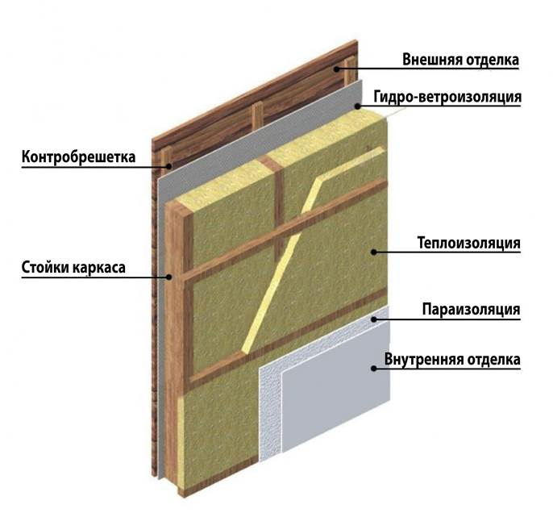
Каким свойством должен обладать слой пароизоляции? Из каких материалов, указанных в таблице, может быть изготовлен слой пароизоляции?
Ответ: слой пароизоляции должен не пропускать влагу к минеральной вате, так как она обладает высокой паропроницаемостью. Для пароизоляции подойдёт слой полиэтилена или пергамина

Задание 9. Теплообмен у животных

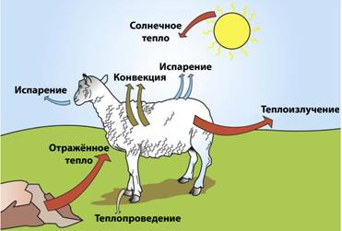
Теплообмен у животных складывается из прихода тепла (теплопродукции) и расхода тепла (теплоотдачи). Источники поступления тепловой энергии делятся на внешние и внутренние. Внешнее тепло животное получает от более нагретых воды, воздуха, окружающих предметов, прямой солнечной радиации. Внутреннее тепло вырабатывается в ходе обмена веществ, а также при произвольном и непроизвольном сокращении мышц. Потеря тепла животным происходит следующими способами: теплопроведением, конвекцией, испарением и теплоизлучением. Теплопроведение – это отдача тепла предметам, непосредственно соприкасающимся с поверхностью тела. Чем выше теплопроводность предмета, тем сильнее он отводит тепло от тела. Конвекция – отдача тепла прохладным жидкостям и газам, которые обтекают поверхность тела. При увеличении скорости воздушного или водного потока интенсивность конвекции возрастает. Испарение – это отдача тепла вместе с жидкостью, испаряющейся с поверхности кожи или из дыхательных путей. На жаре испарение усиливается, но высокая влажность воздуха может сильно затруднять процесс испарения. Теплоизлучение – отдача тепла в виде инфракрасного излучения.

Вопрос 1:
Что изменится в теплообмене овцы, если усилится холодный ветер и температура воздуха понизится до 10 °С? Выберите «увеличится», «уменьшится» или «не изменится» для каждого процесса в таблице.

 | Увеличится | Уменьшится | Не изменится
Потеря тепла за счёт испарения воды
Потеря тепла за счёт конвекции
Ответ:
 | Увеличится | Уменьшится | Не изменится
Потеря тепла за счёт испарения воды |  | +
Потеря тепла за счёт конвекции | +

Вопрос 2:
Что изменится в теплообмене овцы, если при температуре воздуха 35 °С влажность воздуха вырастет с 50% до 80%? Выберите «увеличится», «уменьшится» или «не изменится» для каждого процесса в таблице.
Ответ:
 | Увеличится | Уменьшится | Не изменится
Потеря тепла за счёт испарения воды |  | +
Потеря тепла за счёт теплоизлучения | +

Вопрос 3:
У овец зона температурного комфорта находится в диапазоне 5–16 °С. Что изменится в теплообмене у овцы при понижении температуры среды до 0 °С? Выберите «увеличится», «уменьшится» или «не изменится» для каждого процесса в таблице.
Ответ:
 | Увеличится | Уменьшится | Не изменится
Теплопродукция | +
Теплоотдача | +

Вопрос 4:

У Николая в домашнем террариуме живёт уж. Однажды зимой из-за аварии в городской котельной в доме на неделю отключили отопление и горячую воду. Николай решил придумать, как защитить ужа от переохлаждения. Соотнесите планируемые им действия со способами уменьшения теплоотдачи.

Планируемые действия | Способы уменьшения теплоотдачи
А. Включить лампу накаливания и направить свет на ужа | 1. Ослабление конвекции
В. Убрать террариум подальше от сквозняка | 2. Снижение теплопроводности
С. Заменить пол в террариуме с металлического на деревянный | 3. Усиление внешнего излучения
Ответ: А–3, В–1, С–2

Вопрос 5:
Поддержание постоянной температуры тела у животного возможно только при наличии равенства между количеством теплопродукции (получением тепла) и количеством теплоотдачи (потерей тепла). Теплоотдача возрастает при понижении температуры окружающей среды и уменьшается при её повышении. Если разность температур поверхности кожи и окружающей среды становится равной нулю, теплоотдача становится невозможной.

Животные | Температура,°C | Животные | Температура,°C | Животные | Температура,°C
Лошадь | 37,5–38,5 | Кролик | 38,5–39,5 | Курица | 40,5–42,0
Корова | 37,5–39,0 | Норка | 38,5–39,5 | Утка | 41,0–43,0
Овца и коза | 38,5–40,0 | Песец | 38,0–39,0 | Гусь | 40,0–41,0
Свинья | 38,0–40,0 | Лисица | 38,0–39,0 | Индейка | 41,0–43,0
Собака | 37,5–39,5 | Нутрия | 36,5–38,0 | Голубь | 41,0–44,0
При какой температуре среды теплообмен и у лисицы, и у нутрии с окружающей средой будет равен нулю?

Ответ: при 38 °C

Вопрос 6:
У каких теплокровных животных теплоотдача с поверхности тела будет практически отсутствовать при температуре окружающей среды 40–41 °C? Ответ поясните.

Ответ: курица, гусь, индейка, потому что их температура тела в этом случае равна температуре окружающей среды

Вопрос 7:
Теплопродукция – это количество тепла, образуемого в организме животного за определённое время. Тепло образуется в процессе протекания реакций обмена веществ в организме, а также выделяется при работе мышц. Чем меньше размер тела теплокровного животного, тем интенсивнее теплопродукция.

Зависимость теплопродукции от массы тела животных: 1-землеройка, 2-мышь-малютка, 3-мышь домовая,4-крыса, 5-кошка, 6-кролик, 7-собака, 8-овца, 9-человек,10-свинья, 12-слон
Исходя из графика, определите, у какой разновидности собак породы шнауцер интенсивность теплопродукции будет выше. Ответ поясните.
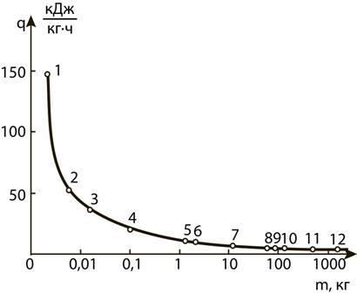
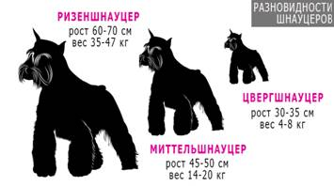

Ответ: у цвергшнауцера, потому что у мелких животных интенсивность теплопродукции выше

Вопрос 8:
Температура млекопитающих с разными размерами тела

Масса тела, кг | Температура тела, °С |  | Масса тела, кг | Температура тела, °С
Масса тела, кг | границы | средняя | Масса тела, кг | границы | средняя
0,001–0,01 | 37,8–38,0 | 37,9 | 10–100 | 36,0–39,5 | 37,9
0,01–0,1 | 35,8–40,4 | 37,8 | 100–1000 | 36,4–39,5 | 37,8
0,1–1,0 | 35,8–39,5 | 37,8 | 1000–10 000 | 35,9–36,1 | 36,0
1,0–10 | 36,4–39,5 | 38,0 | 10 000–100 000 | 36,5–37,5 | 37,1

Будет ли различаться температура тела у хомяка и гепарда? Объясните ответ, основываясь на разнице теплопродукции и теплоотдачи у этих животных.
Ответ: нет, не будет. У хомяка интенсивность теплопродукции выше, но
и теплоотдача выше.

Задание 10. Теплоэлектростанции
Среди электростанций наибольшее распространение получили тепловые электростанции (ТЭС), которые вырабатывают более 70% всей мировой электроэнергии.
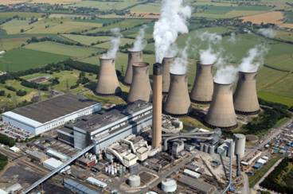
Различают ТЭС и теплоэлектроцентрали (ТЭЦ). Первые вырабатывают только электрический ток, а вторые не только генерируют электричество, но и дают тепло в системы отопления и горячего водоснабжения.
Работа всех ТЭС осуществляется по общей схеме. В котел постоянно подаётся топливо, вместе с топливом поступает воздух в качестве окислителя. В процессе горения топлива выделяется теплота, нагревающая воду в паровом котле. Образуется водяной пар. Струя пара под высоким давлением и с высокой температурой попадает на лопасти паровой турбины, они вращаются и приводят во вращение ротор генератора. В процессе вращения ротора генератора вырабатывается электрический ток. Отработанный пар проходит через конденсатор, превращается в воду и охлаждается в градирне.
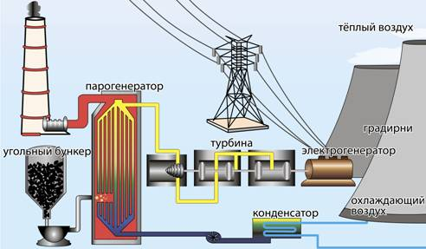

Вопрос 1:
Коэффициент полезного действия ТЭС в среднем составляет 40%, а у ТЭЦ КПД достигает 70%. Почему при одинаковых затратах топлива КПД ТЭЦ выше, чем у ТЭС?
Ответ: при работе ТЭЦ горячая вода, получаемая за счёт сгорания топлива, идёт не только на производство электричества, но и на отопление домов или горячее водоснабжение. Тем самым более полно используется энергия, выделяемая при сгорании топлива

Вопрос 2:
В начале 20-х годов прошлого века ТЭС, работающей на каменном угле, для продажи 1 кВт·ч электроэнергии требовалось 15,4 кг угля; в 60-е годы этот показатель снизился до 3,95 кг угля. В дальнейшем, в связи с возросшими требованиями к экологии производства, на станциях установили газоочистители, уловители пыли и золы, и затраты угля выросли до 4,6 кг за 1 кВт·ч электроэнергии. Почему установка дополнительного оборудования увеличила расход топлива?
Ответ: для работы газоочистителей, уловителей пыли и золы требуется электроэнергия. Следовательно, часть вырабатываемой станцией электроэнергии должна идти на внутренние нужды. Тем самым увеличивается расход угля

Вопрос:
В процессе выработки электроэнергии на ТЭС происходят преобразования одних видов энергии в другие. Установите последовательность преобразования видов энергии при работе ТЭС.
А. Кинетическая энергия вращения турбины и ротора генератора
В. Тепловая энергия сгорания топлива
С. Внутренняя энергия воды и водяного пара
Д. Электрическая энергия, вырабатываемая генератором
Е. Кинетическая энергия водяного пара
Ответ: ВСЕАД

Вопрос 4:

У ТЭС, как и у любых других электростанций, есть недостатки и преимущества. Выберите среди предложенных утверждений те, которые демонстрируют экологические недостатки работы ТЭС.
А. Выделяют в атмосферу продукты сгорания: сернистые и азотистые соединения, углекислый газ.
В. ТЭС занимают небольшие территории и могут строиться в любом месте.
С. Электроэнергия производится постоянно и зависит только от поставки топлива
Д. В ближайшие водоёмы, как правило, сбрасывается тёплая вода, повышающая температуру воды водоёма.
Е. Потребляют большое количество невозобновляемых природных ресурсов.
F. Производство электроэнергии не зависит от условий окружающей среды.
Ответ: А, Д, Е

Вопрос 5:

В таблице приведены данные об удельной теплоте сгорания различных видов топлива используемого в ТЭС, и его стоимости.
Вид топлива | Удельная теплота сгорания, Дж/кг | Стоимость за 1 т, руб
Дизельное топливо | 4,2·10⁷ | 38 000
Каменный уголь | 2,9·10⁷ | 12 000
Природный газ | 4,5·10⁷ | 21 000 (сжиженный)
Торф в брикетах | 1,4·10⁷ | 8 800
В XX в. некоторые ТЭС работали на торфе, однако в настоящее время этот ресурс практически не используется. Установки на дизельном топливе применяются, как правило, для удалённых районов, где не требуются значительные объёмы электроэнергии.
Чем объясняются такие особенности использования торфа и дизельного топлива?
Ответ: торф, очевидно, перестали использовать в связи с его низкой энергоэффективностью, поскольку у торфа, несмотря на невысокую цену, самая низкая теплота сгорания. Дизельное топливо имеет высокую удельную теплоту сгорания, но оно слишком дорого для массового производства электроэнергии

3.2 Задания по теме «Электрические явления»

Задание 1. Электрический конвектор
Настенный электрический конвектор используется для обогрева помещений.

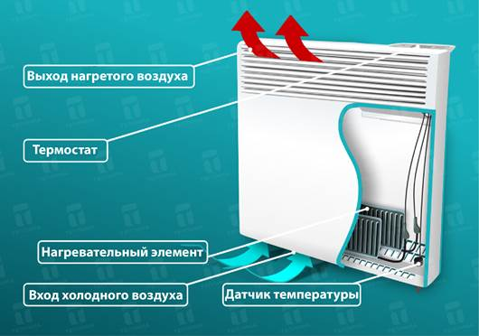

Принцип работы электрического конвектора достаточно прост. Конвектор – прибор, в котором теплопередача происходит за счёт естественного движения воздуха – конвекции: холодный воздух, вступая в контакт с электрическим нагревательным элементом, увеличивает собственную температуру, становится легче и выходит через фронтальную решётку, которая обеспечивает отличное распределение тепла по всему помещению. За счёт циркуляции воздух в пространстве комнаты очень быстро прогревается.

Вопрос 1:
В правилах установки электрических конвекторов сказано, что их необходимо размещать на высоте 12–15 см от пола. Что произойдёт, если нарушить это правило и повесить конвектор почти вплотную к полу?
Ответ: холодный воздух поступает в конвектор снизу. Если его поместить вплотную к полу, то это будет препятствовать конвекции и, соответственно, нормальной работе конвектора

Вопрос 2:

В конвекторе есть датчик температуры, который соединён с термостатом. При достижении температуры, заданной пользователем для термостата, датчик отключает нагреватель. Каким образом установка датчика температуры помогает экономить электроэнергию?
Ответ: датчик температуры установлен в нижней части конвектора и измеряет температуру входящего (холодного) воздуха. Датчик отключает нагреватель, если воздух в комнате прогрелся до установленной температуры. Это помогает не тратить электроэнергию на постоянный нагрев воздуха

Вопрос 3:
Для многих потребителей основным достоинством электрического конвектора является его коэффициент полезного действия, который достигает 95%. Объясните, что это означает с точки зрения преобразования энергии, происходящего при работе электрического конвектора.

Ответ: при работе электрического конвектора 95% работы электрического тока идёт на непосредственное нагревание воздуха за счёт конвекции. 5% энергии теряется на нагрев корпуса конвектора и тепловое излучение его частей

Вопрос 4:
В правилах по использованию электрических конвекторов указано, что опасно сушить мокрые вещи, помещая их на корпус конвектора. Объясните, почему это опасно.
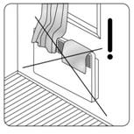
Ответ: если поместить вещи на корпус конвектора, то нарушится конвекция воздуха через корпус конвектора. Всё количество теплоты будет идти на нагревание вещей, что может привести к пожару

Вопрос 5:
При выборе электрического конвектора для отопления можно пользоваться правилом: для 1 м³ помещения необходима мощность конвектора примерно 35–45 Вт. Ниже приведены характеристики четырёх электрических конвекторов.
Модель 1
Термостат: электронный.
Мощность обогрева: 500 Вт.
Управление: механическое.
Защитные функции: защита от мороза, отключение при перегреве.

Модель 2
Диапазон регулировки 6–36 °С.
Точность термостата ±0,5 °С.
Мощность обогрева 2000 Вт
Автоматическая защита от перегрева.
Номинальное напряжение 230 В, +15% –10%.
Высота 389 мм.
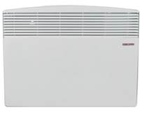
Модель 3
Мощность обогрева 1000 Вт.
Термостат.
Количество режимов работы: 2.
Отключение при перегреве.
Монтаж: настенный.

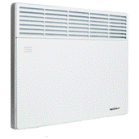

Модель 4
Количество режимов работы: 1.
Мощность обогрева 1500 Вт.
Отключение при перегреве, защита от влаги.
Монтаж: настенный.
Тип нагревательного элемента: монолитный.
Габариты (Ш×В×Т): 56×40,40×9,10 см.
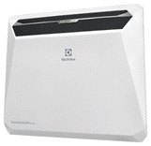
Какую модель можно выбрать для отопления комнаты площадью 17 м²? Ответ поясните расчётами.
Ответ: если в комнате потолки 2,5 м высотой, то общий объём будет 17⋅2,5=42,5 м³.
42,5 м³ ⋅ 45 Вт/м³=1912,5 Вт. Следовательно, можно выбрать модель 2.
При минимальном энергопотреблении потребуется мощность 42,5 м³⋅35 Вт/м³=1487,5 Вт, т.е. достаточно выбрать модель 4.
Если потолки в комнате выше, то потребуется более мощный нагреватель. Например, для потолков высотой 3 м потребуется 45 Вт/м³⋅(17 м²⋅3 м)=2295 Вт. Модели мощностью более 2000 Вт нет. Поэтому можно использовать два нагревателя модели 4

3.3 Задания по теме «Световые явления»

Задание 1. Звёздный свет
Рома любит смотреть на звезды. Однако он не может наблюдать за звездами в полной мере, так как он живет в большом городе. В прошлом году Рома поехал в деревню, где видел огромное количество звезд, которых он не видел в городе.
Вопрос 1:
Почему в деревне видно намного больше звезд, чем в больших городах?
А. Луна ярче в городах, и она перекрывает свет от многих звезд.
В. В воздухе в деревнях намного больше пыли для отражения света, чем воздухе в городах.
С. Яркость городских огней делает многие звезды невидимыми.
Д. Воздух теплее в городах из-за тепла, выделяемого машинами, техникой и домами.
Ответ: С

Вопрос 2:
Рома использует телескоп с линзой большого диаметра, чтобы наблюдать за звездами низкой яркости. Почему использование телескопа с линзой большого диаметра делает возможным наблюдение звезд низкой яркости?
А. Чем больше линза, тем больше света она собирает.
В. Чем больше линза, тем больше она увеличивает.
С. Большие линзы позволяют видеть большую часть неба.
Д. Большие линзы могут определить темные цвета на звездах.
Ответ: A.

Задание 2. Цветовое зрение человека

Рассмотрим такие функции зрения, как светоощущение и цветовое восприятие.
Размер зрачка регулирует световой поток, поступающий в глаз.
Сетчатка человеческого глаза состоит из фоторецепторов двух видов: колбочек и палочек. Палочки обладают высокой светочувствительностью и позволяют видеть при плохом освещении, также они отвечают за периферическое зрение. Колбочки, наоборот, требуют для своей работы большего количества света, но именно они позволяют разглядеть мелкие детали (отвечают за центральное зрение) и дают возможность различать цвета.
Колбочки содержат три типа пигментов белкового происхождения. Один тип пигмента чувствителен к длине волны, соответствующей красному участку спектра (555 нм), другой – зелёному (530 нм), третий – синему (426 нм). Видение нами всех красок и оттенков обусловлено сложением соответствующих трёх сигналов в мозге.
Люди с нормальным цветным зрением имеют в колбочках все три пигмента (красный, зелёный и синий) и являются трихроматами (от слова «хромос» – цвет). Если один из пигментов в сетчатке отсутствует, то человек различает только два из трёх основных цветов и является дихроматом.
Дефект красного пигмента в колбочках встречается чаще всего. По статистике, 8% белых мужчин и 0,4% белых женщин имеют красно-зелёный дефект цветного зрения. Люди с дефектом синего пигмента в колбочках встречаются крайне редко, так же как и люди, у которых полностью отсутствует цветное зрение, т.е. те, кто плохо видит все три цвета.
Наследственная, реже приобретённая, особенность зрения человека, выражающаяся в неспособности различать один или несколько цветов, называется дальтонизмом или цветовой слепотой. Эта особенность зрения названа в честь Джона Дальтона, который впервые описал один из видов цветовой слепоты на основании собственных ощущений в 1794 г.

Вопрос 1:
Выберите все верные утверждения.
А. Трихроматы различают только один из трёх основных цветов.
В. Такие фоторецепторы, как палочки, отвечают на центральное зрение и сумеречное зрение.
С. Дальтонизм не передаётся по наследству.
Д. Чаще всего у человека встречается красный дефект цветного зрения.
Е. Цвета человек различает благодаря наличию таких фоторецепторов, как колбочки.
Ответ: Д, Е

Вопрос 2:
На рисунке показана форма кошачьего зрачка при различных уровнях освещённости. Какой из рисунков (1–3) соответствует очень яркой освещённости в солнечный полдень?

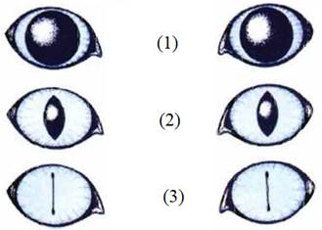
Ответ: 3

Вопрос 3:
Новорождённый ребёнок видит окружающий мир окрашенным в различные оттенки серого. Такое восприятие связано с недостаточной зрелостью сетчатки. Фоторецепторов, улавливающих коротковолновую часть спектра, в сетчатке ребёнка гораздо меньше, чем у взрослого. Только постепенно мир приобретает яркие краски. Известно также, что кривизна роговицы глаза новорождённого меньше, чем у взрослого.
Выберите все верные утверждения.
А. Позднее всего у ребёнка развивается способность к восприятию синего и фиолетового цвета.
В. Позднее всего у ребёнка развивается способность к восприятию красного и оранжевого цвета.
С. Преломляющая способность роговицы глаза новорождённого меньше, чем у взрослого, чем объясняется дальнозоркость, присущая большинству новорождённых.
Д. Преломляющая способность роговицы глаза новорождённого больше, чем у взрослого, чем объясняется близорукость, присущая большинству новорождённых.
Ответ: А, С
Вопрос 4:
Согласно демографическим исследованиям в городе проживает 100 000 человек, из них 45% мужчин и 55% женщин. Оцените, сколько дальтоников-мужчин можно встретить среди горожан, если опираться на результаты исследований.
Ответ: 3600

Вопрос 5:
У ряда животных центральный участок сетчатки состоит, главным образом, из палочек. Какое преимущество это даёт животным?
Ответ: улучшает ночное восприятие / позволяет лучше видеть в сумерки

Вопрос 6:
На рисунке показаны кривые спектральной чувствительности глаза человека с нормальным зрением, соответствующие светочувствительности палочек и колбочек сетчатки.
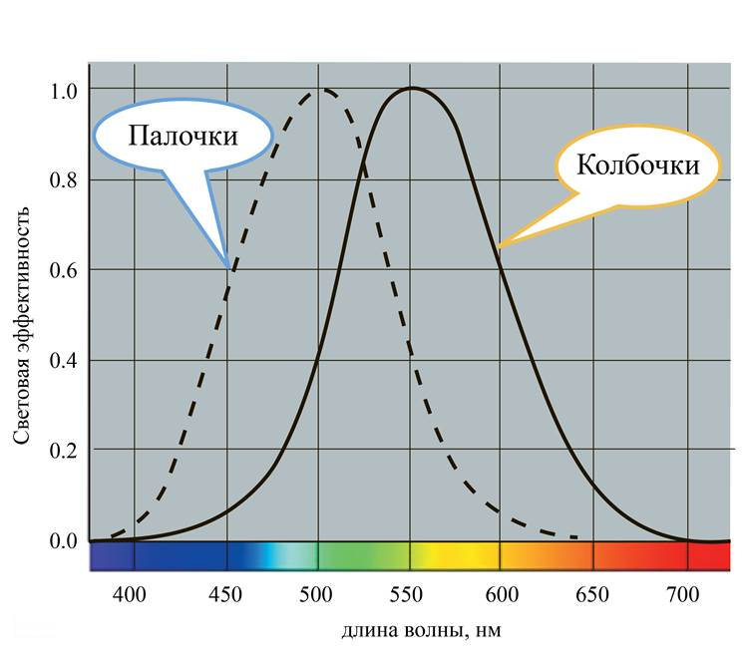
Как с помощью графика можно объяснить эффект Пуркинье: красные цвета в сумерках кажутся тёмными, а в ночное время – практически чёрными, в то время как синие объекты воспринимаются более светлыми?
Ответ: за зрительное восприятие в сумерках отвечают преимущественно палочки. Согласно графику спектральная чувствительность палочек
в красной области видимого спектра равна нулю, а максимальная чувствительность приходится на область сине-зелёной части спектра. Поэтому предметы красного цвета будут казаться тёмными (почти чёрными) при слабой освещённости, а предметы синего цвета будут казаться более светлыми, чем они казались на фоне других предметов днём

Вопрос 7:
На рисунке показано восприятие световых волн для некоторых животных по сравнению с человеком.
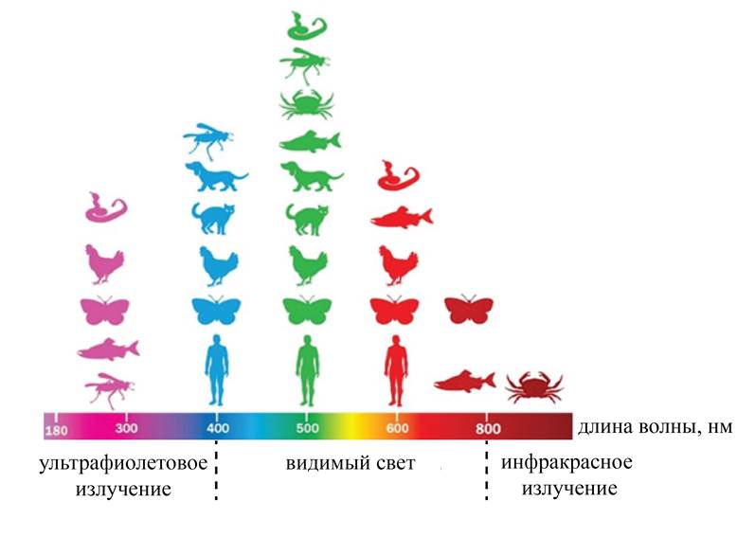
Выберите все верные утверждения о восприятии световых волн разными организмами.
А. Крабы способны воспринимать инфракрасное излучение.
В. Некоторые насекомые воспринимают ультрафиолетовую часть солнечного спектра.
С. Собаки не различают синие и фиолетовые цвета.
Д. Кошки видят мир в красных и зелёных цветах.
Е. Мир бабочки окрашен преимущественно в красные тона.
Ответ: А, В, С

Задание 3. Функции зрения
Зрение – процесс обработки изображения объектов окружающего мира, который осуществляется зрительной системой и позволяет получать представление о величине, форме и цвете предметов, их взаимном расположении и расстоянии между ними. На рисунках 1 и 2 представлено схематическое изображение строения глаза и работа глаза как оптической системы.
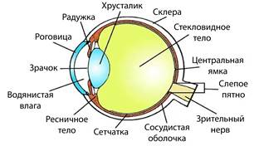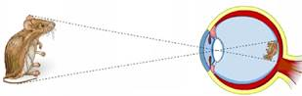
Рисунок 1 Рисунок 2
Рассмотрим такие зрительные функции, как поле зрения и острота зрения.
Поле зрения – пространство, воспринимаемое глазом при неподвижном взгляде. Можно выделить два основных типа зрения:
1. монокулярное зрение – восприятие окружающих предметов одним глазом;
2. бинокулярное зрение – восприятие окружающих предметов двумя глазами.
Зрение двумя глазами позволяет определять расстояние до предмета, различать форму предмета, его величину и перемещение.
Острота зрения – это способность глаза воспринимать раздельно две точки, находящиеся друг от друга на определённом расстоянии.

Вопрос 1:
Ниже перечислены процессы, входящие в зрительный процесс у человека.
Запишите перечисленные процессы в правильной последовательности.
А. Фокусировка света на сетчатке
В. Проникновение светового потока через преломляющие среды глаза
С. Передача нервного импульса от сетчатки в головной мозг
Д. Обработка информации с формированием увиденного образа
Е. Трансформация световой энергии в нервный импульс
Ответ: BAECD

Вопрос 2:
Какие составляющие человеческого глаза участвуют в преломлении светового луча при формировании изображения?
А. Зрачок
В. Хрусталик
С. Стекловидное тело
Д. Роговица
Е. Сетчатка
F. Слепое пятно
Ответ: ВСД

Вопрос 3:
На схеме представлены области зрения для акулы - молот. Какой цифрой обозначена область бинокулярного зрения?
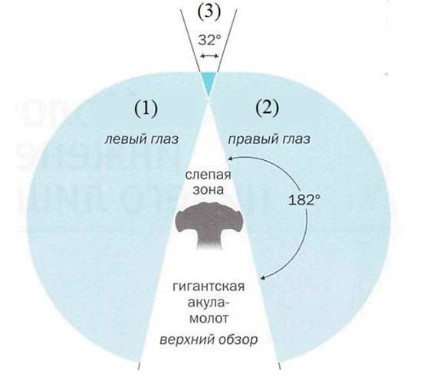

Ответ: 3

Вопрос 4:
Глаза у грызунов, зайцев, копытных широко посажены, так что поле монокулярного зрения достигает 300–360°. Как это помогает им выжить?
Ответ: монокулярное зрение с большим полем позволяет потенциальным жертвам вовремя заметить хищников/опасность

Вопрос 5:
При фокусировке человеческого глаза на близких или удалённых предметах изменяется кривизна хрусталика за счёт работы специальных мышц глаза. Какое из изображений (1 или 2), представленных на рисунке, соответствует глазу, сфокусированному на близко расположенном предмете, а какое – глазу в расслабленном состоянии?
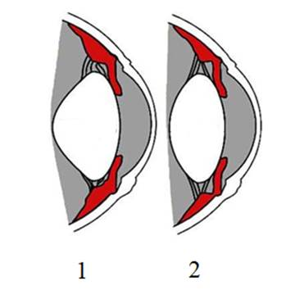

Ответ: 2 – глаз в расслабленном состоянии, 1 – глаз, сфокусированный на близко расположенном предмете

Вопрос 6:
На рисунке показана схема глаза рыбы (щуки).
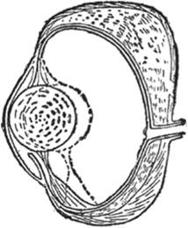
С помощью специальной мышцы хрусталик глаза рыбы может перемещаться ближе или дальше по отношению к сетчатке.
Куда смещается хрусталик (по направлению к предмету или по направлению к глазному дну) в случае, когда рыба приближается к рассматриваемому предмету? Ответ поясните.
Ответ: хрусталик смещается по направлению к предмету.
Хрусталик играет роль собирающей линзы, а сетчатка глаза – роль экрана, на котором получается изображение предмета. При приближении предмета к собирающей линзе (для расстояний, больших фокусного) действительное изображение предмета удаляется от линзы. Чтобы положение сфокусированного изображения при приближении рассматриваемого предмета оставалось на сетчатке глаза, необходимо увеличить расстояние между линзой и экраном, то есть переместить линзу (хрусталик) по направлению к предмету

Вопрос 7:
Сокол-пустельга, летящий на высоте 40 м, видит в траве не только мышей. Оцените угол между лучами, различимыми соколом как отдельные, если размер тела полевой мыши можно принять равным 12 см. В силу малости угла принять, что тангенс угла равен углу в радианах.
Ответ: 0,003 рад

Глава 4. Задания для формирования естественнонаучной грамотности учащихся 9 класса

4.1 Задания по теме «Законы взаимодействия и движения тел»

Задание 1. Тормозной путь автомобиля
Представьте, насколько меньше было бы аварий, если бы автомобили могли останавливаться мгновенно. К сожалению, элементарные законы физики говорят, что это невозможно. Тормозной путь у разных машин отличается. Здесь в расчёт идёт скорость передвижения, вес транспортного средства и его габариты, состояние резины, погодные условия и много других показателей. Кроме того, важна и скорость реакции водителя, т.е. в остановочный путь входит и путь реакции, который проходит автомобиль за время между появлением опасности и нажатием водителем на педаль тормоза.

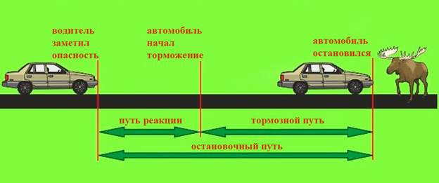

Для тормозного пути характерна сильная зависимость от скорости автомобиля.
В таблице приведены данные исследования зависимости тормозного пути некоторого автомобиля от скорости его движения перед началом торможения. Абсолютная погрешность измерения скорости составляет ±1 км/ч, а погрешность измерения тормозного пути составляет ±0,5 м.

Скорость автомобиля, км/ч | 32 | 48 | 64 | 80 | 96 | 112
Тормозной путь, м | 6 | 14 | 24 | 38 | 56 | 75

Но эти данные характерны для движения по сухому асфальту. При движении по заснеженной дороге или в гололёд тормозной путь значительно увеличивается.

Вопрос 1:
Выберите все верные утверждения о характере торможения автомобиля.
А. Для одного и того же автомобиля тормозной путь увеличивается с увеличением скорости движения и не зависит от погодных условий.
В. Исследование зависимости тормозного пути от скорости движения должно было проводиться для одного и того же автомобиля и при движении по одной и то же дороге.
С. Чем легче автомобиль, тем больше его остановочный путь.
Д. Если водитель отвлекается от дороги, то увеличивается путь реакции, являющийся составной частью общего остановочного пути.
Е. Путь реакции всегда постоянен, а тормозной путь прямо пропорционален скорости движения автомобиля перед началом торможения.
Ответ: В, Д

Вопрос 2:
Для объяснения зависимости тормозного пути от скорости автомобиля предложена следующая модель.
При торможении кинетическая энергия автомобиля полностью идёт на работу силы трения скольжения: mυ² /2=μmgS торм. Следовательно, тормозной путь пропорционален квадрату скорости автомобиля: S торм.∼ υ² . Соответствует ли эта теоретическая модель результатам исследования зависимости тормозного пути автомобиля от скорости его движения перед началом торможения? Ответ поясните.
Ответ: с учётом погрешностей измерения данные исследования соответствуют предложенной зависимости: тормозной путь пропорционален квадрату скорости.
При увеличении скорости в 2 раза (с 32 до 64 км/ч или с 48 до 96 км/ч) тормозной путь возрастает примерно в 4 раза.

Вопрос 3:
На одном из порталов для автолюбителей приводится рисунок, демонстрирующий, что коэффициент трения шин о поверхность дороги зависит от погоды. Тормозной путь автомобиля намного увеличивается, если торможение автомобиля происходит на скользкой дороге.
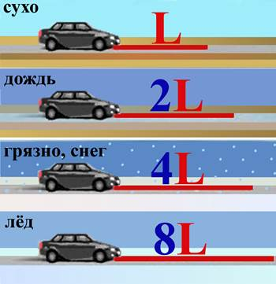
Какие условия должны были соблюдаться при проведении исследования, результаты которого представлены на рисунке?
Ответ: тормозной путь зависит от начальной скорости торможения, а также может зависеть от массы автомобиля, ветра и т.п. Поэтому при проведении такого исследования должны оставаться неизменными все эти величины, а меняться только покрытие дороги (коэффициент трения шин о дорогу)

Вопрос 4:
Коэффициент трения шин при движении по сухому асфальту равен примерно 0,8. Каков коэффициент трения при движении по грязной заснеженной дороге? Ответ поясните.

Ответ: тормозной путь S=υ2μg. Следовательно, если путь увеличился
в 8 раз, значит, коэффициент трения уменьшился в 8 раз и для движения по грязной заснеженной дороге он составляет примерно 0,1

Вопрос 5:
Водителей предупреждают, что опасно ездить на автомобиле с сильным износом протектора шин (см. рисунок). Особенно опасно, если на таких шинах автомобиль движется в дождь по мокрому асфальту и лужам, поскольку может наблюдаться эффект аквапланирования. При аквапланировании между шинами и дорогой образуется слой воды и исчезает сцепление колес автомобиля с дорогой.
Почему аквапланирование характерно для шин с сильным износом протектора, а с хорошим протектором этот эффект практически не наблюдается?
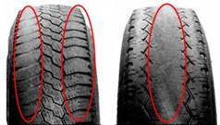

Ответ: если у шин нормальный протектор, то вода при движении проходит в пазы протектора и отводится вверх. При этом между нижней частью шин и асфальтом остается хорошее сцепление. Если же на шинах нет протектора или его высота очень мала, то вода играет роль смазки, сильно уменьшая коэффициент трения, и образуется эффект аквапланирования.

Вопрос 6:
Когда речь идёт об экстренном торможении, самую главную роль играет реакция водителя: успеет ли он вовремя заметить опасную ситуацию и нажать на педаль тормоза. Обычно на это уходят доли секунды, но на большой скорости они имеют значение. В таблице приведены результаты исследования, которое показало, сколько проезжает автомобиль за промежуток времени между сигналом об опасности и нажатием водителем на педаль тормоза.

Скорость автомобиля, км/ч | 32 | 48 | 64 | 80 | 96 | 112
Путь до начала торможения, м | 6 | 9 | 12 | 15 | 18 | 21

Выберите все верные утверждения о данном исследовании.
А. Исследование проводилось для одного и того же водителя в одной машине и при других равных условиях кроме скорости движения автомобиля.
В. Для того чтобы оценить время реакции водителя, необходимо полученный путь до начала торможения разделить на скорость движения автомобиля.
С. Промежуток времени между сигналом об опасности и нажатием водителем на педаль тормоза уменьшается с увеличением скорости автомобиля.
Д. При увеличении скорости движения автомобиля вдвое путь до начала торможения увеличивается в 2 раза.
Е. Если использовать в исследовании другой автомобиль, то путь до начала торможения увеличится.
Ответ: А, В, Д

Вопрос 7:
Оцените промежуток времени между сигналом об опасности и нажатием водителем на педаль тормоза, который получен в данном исследовании. Свой ответ подтвердите расчётами.

Ответ: если движение автомобиля в этот промежуток времени равномерное, то промежуток времени определяется по формуле t=S/υ

Найдём промежутки времени для двух разных скоростей:
t₁ =6м/32км/ч=0,675 с
t₂=18м/96км/ч=0,675 с

Вопрос 8:
Согласно правилам дорожного движения самое серьёзное наказание влечёт вождение автомобиля в состоянии алкогольного или наркотического опьянения. Каким образом может повлиять такое состояние водителя на тормозной путь автомобиля? Свой ответ поясните.

Ответ: в состоянии опьянения увеличивается время реакции организма на опасность. В связи с этим увеличивается и промежуток времени между сигналом об опасности и нажатием водителем педали тормоза, что в свою очередь увеличивает тормозной путь автомобиля

4.2 Задания по теме «Механические колебания и волны. Звук»

Задание 1. Ультразвук.

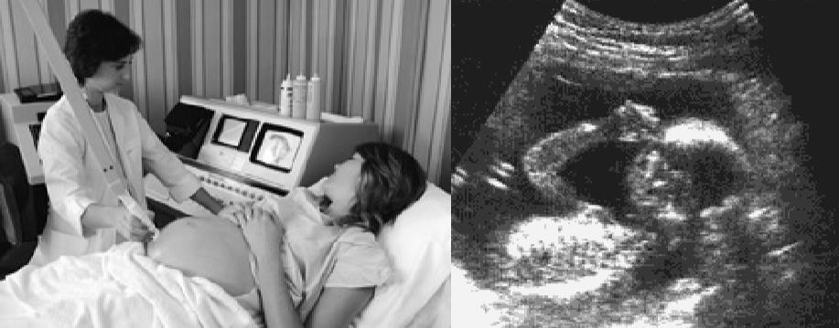
Во многих странах можно получить изображение плода (развивающегося ребенка) при помощи ультразвуковой визуализации (эхографии). Ультразвук считается безопасным как для матери, так и для плода. Врач держит датчик и двигает его по животу матери. Ультразвуковые волны передаются в живот. Внутри живота они отражаются от поверхности зародыша. Эти отражаемые волны вновь поглощаются датчиком и транслируются на машине, которая воспроизводит изображение.

Вопрос 1:
Для формирования изображения ультразвуковая машина должна подсчитать расстояние
между плодом и датчиком. Ультразвуковые волны проходят сквозь живот со скоростью 1540 м/с. Какие измерения машина должна осуществить для расчета расстояния?
Ответ: она должна измерить время, затраченное ультразвуковой волной, на прохождение расстояния от зонда до поверхности зародыша и обратно.

Вопрос 2:
Изображение плода может быть также получено при использовании рентгеновского излучения. Однако женщинам советуют избегать рентгена живота во время беременности.
Почему женщинам особенно стоит избегать рентгеновского излучения области живота во время беременности?
Ответ: Рентгеновские лучи вредны для плода, потому что они могут вызвать мутацию плода, врожденные дефекты плода

Вопрос 3:
Могут ли ультразвуковые исследования беременных женщин дать ответы на следующие вопросы? Обведите «Да» или «Нет» для каждого из следующих вопросов.

Могут ли ультразвуковые исследования беременных женщин дать ответы на следующие вопросы? | Да или Нет?
Женщина беременна несколькими детьми? | Да / Нет
Какого цвета глаза ребенка? | Да / Нет
Ребенок правильного размера? | Да / Нет

Ответ: Да, Нет, Да.

Вопрос 4:
Насколько вам интересна следующая информация? Отметьте только один вариант ответа в каждом ряду.
 | Очень интересно | Средний интерес | Почти не интересно | Неинтересно
Понимание того, как ультразвук проникает в тело, не причиняя ему вреда
Более глубокое изучение разницы между рентгеном и ультразвуком
Получение знаний о других медицинских применениях
ультразвука

Задание 2: Слуховая система человека
Основными объективными характеристиками звукового информационного канала являются частотный диапазон воспринимаемых звуков и динамический диапазон звукового давления воспринимаемых звуков.
Субъективным признаком частоты звука является его высота, чем больше частота звука, тем более высоким он воспринимается на слух. Нижний частотный слуховой порог органа слуха человека составляет примерно 16 Гц, верхняя граница частоты колебаний составляет 20 000 Гц, воспринимаемых ухом человека в возрасте до 20 лет. В возрасте 35 лет эта граница составляет примерно 15 000 Гц, в возрасте 50 лет – примерно 12 000 Гц. Дети воспринимают звуки с частотой до 22 000 Гц. Волны с частотой менее 16 Гц принято называть инфразвуком, а с частотой более 20 кГц – ультразвуком.
Субъективным признаком звукового давления является громкость звука. Уровень звукового давления измеряется в децибелах (дБ). Диапазон воспринимаемых уровней интенсивности звука в среднем составляет 130 дБ. Значение 0 дБ соответствует среднестатистическому порогу слышимости человека для тона частотой 1000 Гц.
Порог слышимости (минимальная интенсивность звука, воспринимаемая ухом) различен для звуковых колебаний разных частот. Органы слуха человека наиболее чувствительны к частоте 1000–3000 Гц. Верхнюю границу интенсивности звука, которую человек ещё способен воспринимать, называют порогом болевого ощущения, так как восприятие звука такой интенсивности вызывает болевое ощущение. Отдых и сон считают полноценным, когда шум не превышает 25–30 дБ. Кратковременно допустим шум 80 дБ. Здоровые барабанные перепонки без ущерба могут переносить громкость в 110 дБ максимум в течение примерно 1,5 мин. В таблице указан уровень громкости от разных источников.

Источники звука | Уровень громкости (дБ) | Источники звука | Уровень громкости (дБ)
Шелест листьев | 10 | Поезд метро | 100
Шёпот | 20 | Громкая музыка | 110
Разговор | 60 | Болевой порог | 120
Пневматический молоток | 90 | Смертельный уровень | 180
Вопрос 1:
Выберите все верные утверждения, соответствующие информации в тексте.
А. С возрастом верхняя граница воспринимаемых человеком звуковых частот уменьшается.
В. Дети более чувствительны к звукам низкой частоты.
С. Громкость звука пропорциональна частоте звуковых колебаний.
Д. При увеличении частоты звука высота тона увеличивается.
Е. Длина звуковой волны является субъективной характеристикой звука.
Ответ: А, Д

Вопрос 2:
На рисунке показана область слышимости человеческого уха. Она находится между верхней кривой, соответствующей громким звукам, восприятие которых вызывает болевое ощущение, и нижней кривой, соответствующей порогу слышимости.
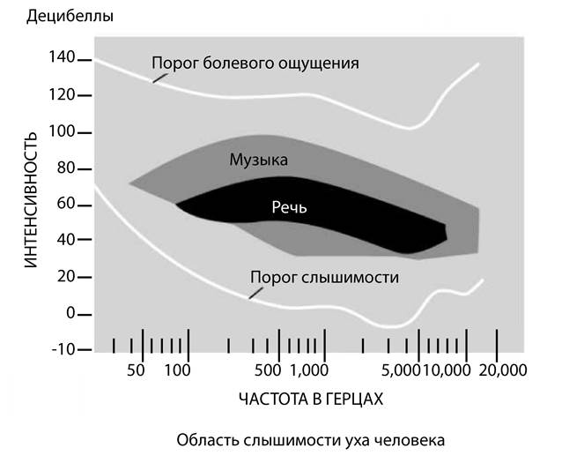

Выберите все верные утверждения.
А. При частоте 20 Гц порог болевого ощущения соответствует громкости 140 дБ
В. Порог слышимости линейно зависит от частоты звука.
С. Область речи полностью соответствует области слышимости человека.
Д. Порог болевого ощущения не зависит от частоты звука.
Е. Наиболее восприимчиво ухо человека к звуковым частотам в интервале примерно 2000 – 5000 Гц.
Ответ: А,Е
Вопрос 3:
Диапазоны слышимости некоторых представителей животного мира показаны на рисунке.
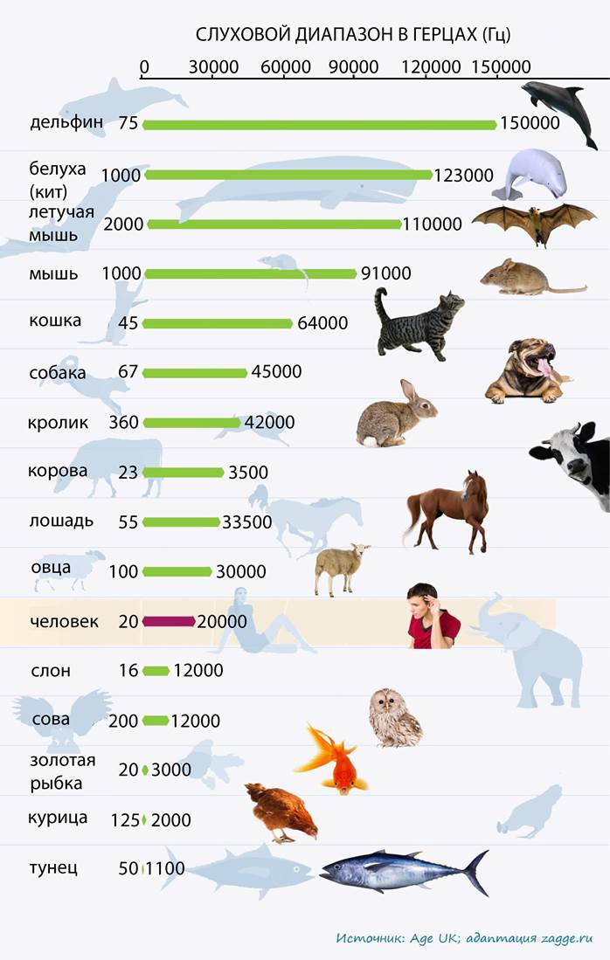

Выберите все верные утверждения.
А. Слуховой аппарат совы улавливает инфразвук.
В. Большинство животных, представленных на схеме, слышат в ультразвуковом диапазоне.
С. Слуховой диапазон человека шире, чем у слона.
Д. Все морские млекопитающие на схеме воспринимают ультразвук.
Е. Летучая мышь воспринимает только ультразвук.
Ответ: В, С, Д

Вопрос 4:
В таблице указана частота колебаний крыльев для некоторых насекомых и птиц. Полет какой из птиц человек в состоянии слышать?
Аисты | 2 | Колибри | 35–50
Бабочки-капустницы | до 9 | Комары | 300–600
Воробьи | до 13 | Мухи комнатные | 190–330
Вороны | 3–4 | Пчелы | 200–250
Жуки майские | 45

Ответ: колибри

Вопрос 5:
В результате медицинских исследований, проведённых среди школьников большого города, врачи пришли к выводу, что каждый пятый подросток плохо слышит, хотя и не всегда об этом догадывается. Причиной этого врачи считают злоупотребление школьниками прослушиванием громкой музыки. Согласны ли Вы с выводом учёных?
Ответ: да. Громкий звук соответствует уровню в 110 дБ и приводит
к нарушению слухового аппарата человека / повреждению барабанных перепонок.
ИЛИ нет. Причиной может служить общее шумовое загрязнение, например,
в больших городах. Нужны дополнительные исследования

Вопрос 6:
Утверждают, что на званом ужине люди часто впервые обнаруживают у себя ухудшение слуха. С чем это связано?
Ответ: именно на званом ужине или другом многолюдном вечере человек чётко осознает, что перестал различать голоса и не может участвовать
в общей беседе ИЛИ если человек начинает испытывать проблемы со слухом, он часто избегает многолюдных встреч (званых ужинов), т.е. стремится к социальной изоляции

Вопрос 7:
Какие из перечисленных методов подойдут для понижения уличного шумового фона в доме? Выберите все верные ответы.
А. Посадка зелёных насаждений перед домом
В. Установка перед домом шумозащитных экранов
С. Замена стёкол в окнах на более толстые
Д. Отключение кондиционера и другой техники
Е. Использование противошумных наушников
Ответ: А, В, С

Вопрос 8:
Механизм восприятия инфразвука и его физиологического действия на человека пока полностью не установлен. Согласно одной из существующих гипотез действие инфразвука связано с возбуждением резонансных колебаний в организме.
В таблице представлены интервалы инфразвуковых частот от некоторых видов транспорта.

Источник инфразвука | Частота, Гц
Автомобильный транспорт | Весь спектр инфразвукового диапазона
Железнодорожный транспорт, трамваи | 10–16

Светлану «укачивает» в семейном автомобиле, но она не испытывает никаких неприятных ощущений даже при длительных поездках в железнодорожном поезде.
Можно ли объяснить этот факт, исходя из приведённой выше гипотезы, если известно, что собственная частота нашего вестибулярного аппарата близка к 6 Гц?
Ответ: да, можно. Резонанс возникает при совпадении собственной частоты колебаний с частотой внешнего воздействия. Именно в автомобиле возможен резонанс ИЛИ
нет, нельзя. Необходимы данные о частотах инфразвука для конкретного автомобиля / конкретной марки автомобиля

4.3 Задания по теме «Электромагнитное поле»

Задание 1. Инфракрасный термометр

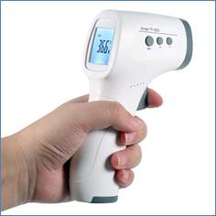

Принцип работы инфракрасного термометра (пирометра) заключается в изменении интенсивности теплового излучения тела в зависимости от его температуры.
Инфракрасный термометр позволяет измерять температуру быстро, без непосредственного контакта с телом. Но при измерении температуры важно учитывать коэффициент излучения тела. Разные материалы в зависимости от цвета, матовой или зеркальной поверхности по-разному излучают тепло. Коэффициент излучения материала – это соотношение энергии, излучаемой поверхностью материала, с энергией излучения абсолютно чёрного объекта при равной температуре. Для абсолютно чёрных тел этот коэффициент равен 1. Для остальных же материалов этот коэффициент меньше. В пирометрах обычно стоит фиксированный коэффициент излучения, равный 0,95. Для большинства измеряемых материалов он подойдёт, но при существенно меньших коэффициентах излучения тел измерения температуры окажутся неточными. На каждом устройстве производитель указывает оптическое разрешение, определяющее расстояние, на котором необходимо измерять температуру данного объекта. Например, на приборе указано оптическое разрешение 10:1. Это означает, что для правильного измерения температуры необходимо расположить прибор на расстоянии, равном 10×S, где S – это диаметр пятна, с которого тепловой датчик должен снять показание температуры. Если держать прибор чуть дальше, диаметр замеряемого пятна увеличится (как луч в фонарике) и показания будут сняты не только с процессора, но и с окружающей его платы.

Вопрос 1:
На рисунке представлен график изменения интенсивности излучения некоторого тела по мере его нагревания.
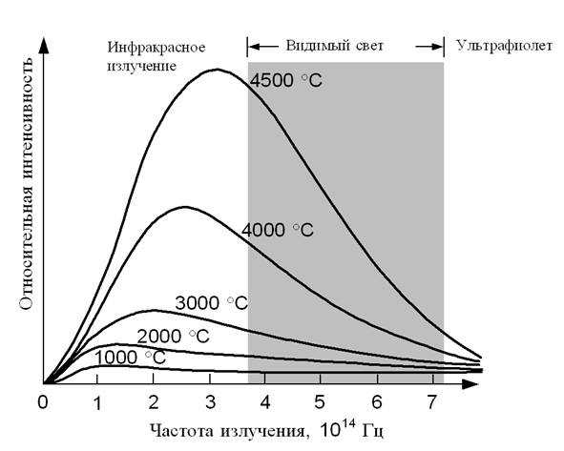
Выберите из предложенного перечня все верные утверждения.
А. Максимум в спектре излучения смещается в сторону больших длин волн.
В. При 3000 °С максимум излучения попадает в ультрафиолетовую часть спектра.
С. При увеличении температуры тела интенсивность его излучения увеличивается.
Д. С понижением температуры излучающего тела максимум в спектре излучения смещается в сторону меньших частот.
Ответ: С, Д

Вопрос 2:
На рисунке представлены графики интенсивности излучения трёх тел при их нагревании до 1600 °С, 1790 °С и 2000 °С.

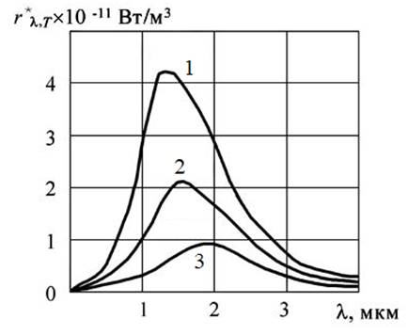
Какой график из трёх (1–3) соответствует телу с температурой 1600 °С?
Ответ: 3

Вопрос 3:
Разным диапазонам температур звёзд соответствует последовательность спектральных классов, к которым они принадлежат. В таблице представлена гарвардская спектральная классификация звёзд.
Спектральный класс звезды | Эффективная температура фотосферы, К | Цвет звезды
O | 26 000–35 000 | Голубой
В | 12 000–25 000 | Бело-голубой
А | 8000–11 000 | Белый
F | 6200–7900 | Жёлто-белый
G | 5000–6100 | ???????
К | 3500–4900 | Оранжевый
М | 2600–3400 | Красный

Какой цвет имеют звёзды класса G?
А. Фиолетовый
В. Белый
С. Жёлтый
Д. Тёмно-красный
Ответ: С

Вопрос 4:
На рисунке представлен спектр собственного излучения тела человека. Максимум излучения приходится на длину волны 9,6 мкм.

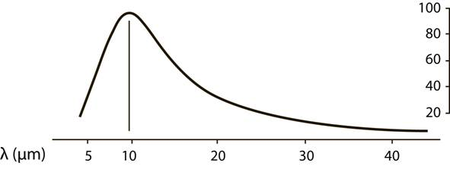
На какую частоту приходится максимум излучения?
Ответ: 31,25·10¹² Гц.

Вопрос 5:

Технические характеристики
Диапазон температур | –50...350°С (–58.662°F)
Точность | ±1,5°C в диапазоне 0…350° С  ±3° С в диапазоне –50...0°C
Оптическое разрешение | 12:1 (отношение расстояния к размеру пятна измерения)
Повторяемость | 1% от или 1°С
Время отклика | 500 мс
Длина волны | 9…14 мкм
Коэффициент излучения | Фиксированный 0,95
Условия окружающей среды | Температура: 0…+40°С  Влажность: 10…95%

Целесообразно ли этот термометр использовать для отслеживания температуры тела человека в период заболевания? Ответ поясните.
Ответ: нет. Погрешность измерения в диапазоне температур, соответствующих возможной температуре тела человека, составляет ±1,5 °С. Такой точности недостаточно

Вопрос 6:
Необходимо узнать температуру процессора компьютера, диаметр которого 3 см. На каком расстоянии от процессора необходимо держать термометр, чтобы получить наиболее точные измерения?
Ответ: 36

Вопрос 7:
В таблице представлены коэффициенты излучения для ряда материалов.

Материал | Коэффициент  излучения | Материал | Коэффициент  излучения
Алюминий | 0,30 | Железо | 0,70
Асбест | 0,95 | Свинец | 0,50
Асфальт | 0,95 | Известняк | 0,98
Базальт | 0,70 | Масло | 0,94
Латунь | 0,50 | Краска | 0,93
Кирпич | 0,90 | Бумага | 0,95
Уголь | 0,85 | Пластмасса | 0,95
Для какого из указанных в таблице материалов погрешность измерения температуры при прочих равных условиях окажется наибольшей?
Ответ: алюминий

Вопрос 8:
Для измерения температуры с помощью инфракрасного термометра куска листового железа Андрей зачернил участок поверхности железа и измерил температуру на поверхности зачернённого пятна. С какой целью Андрей предложил зачернить поверхность железа? Ответ поясните.
Ответ: коэффициент излучения, на который настроен термометр, равен 0,95. Для железа коэффициент излучения равен 0,70. Поэтому погрешность измерения окажется значительной. Коэффициент излучения чёрных тел близок к 1, поэтому зачернённая поверхность позволит получить более точные значения температуры железа

Задание 2. Микроволновая печь.

Во второй половине XX в. в наш обиход вошли печи, в которых пища нагревается невидимым микроволновым, или сверхвысокочастотным (СВЧ) излучением. В бытовых микроволновых печах используется излучение частотой 2450 МГц. Такая частота установлена международным соглашением, чтобы не создавать помех работе радаров и других устройств, использующих электромагнитные волны микроволнового диапазона.

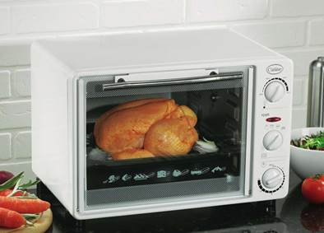
Чтобы нагреть пищу с помощью микроволн, необходимо присутствие в ней дипольных молекул, на одном конце которых имеется положительный электрический заряд, а на другом – отрицательный. Подобных молекул в пище предостаточно – это молекулы жиров, сахаров и воды. В электрическом поле они выстраиваются строго по направлению силовых линий поля, «плюсом» в одну сторону, «минусом» в другую. Когда поле меняет направление на противоположное, молекулы тут же переворачиваются на 180º. Под действием микроволнового излучения молекулы «кувыркаются» с большой частотой. Выделяющееся при этом тепло и разогревает пищу. Микроволны проникают внутрь примерно на 1–3 см. Глубже тепло распространяется уже за счёт теплопроводности.
Для лучшего прогрева столик внутри микроволновой печи вращается. Металл отражает микроволновое излучение, поэтому внутренние стенки микроволновой печи делают металлическими. Для СВЧ-печи годится не всякая посуда. Жаростойкое стекло, фарфор, сухие картон и бумага пропускают микроволны сквозь себя, поэтому в такой посуде можно разогревать пищу в микроволновой печи.

Вопрос 1:
Сколько раз за 1 с дипольные молекулы разворачиваются на 180°, находясь в электромагнитном поле микроволновой печи?
А. 2450
В. 4900
С. 2450000000
Д. 4900000000
Ответ: Д

Вопрос 2:
Зная скорость света в вакууме (3⋅10⁸ м/с), определите, чему равна длина излучаемой микроволновой печью электромагнитной волны. Ответ дайте в сантиметрах, округлив до сотых.
Ответ: 12,24 см.

Вопрос 3:

Выберите все верные ответы.
А. В отсутствии электрического поля дипольные молекулы расположены хаотически.
В. В микроволновой печи можно применять стеклянную посуду с металлическим напылением.
С. Энергия электромагнитного излучения переходит в потенциальную энергию пищи.
Д. Стенки микроволновой печи направляют волны к пище.
Е. Пища, находящаяся во влажном картоне, будет разогреваться дольше, чем в сухом.
Ответ: А, Д, Е

Вопрос 4:

Мама в микроволновой печи приготовила на пробу небольшой кусок мяса. Рецепт понравился всем домочадцам. Решили по этому же рецепту приготовить большой кусок мяса. Как необходимо изменить (увеличить, уменьшить или оставить прежней) мощность микроволновой печи и время приготовления, чтобы приготовить большой кусок мяса в микроволновой печи? Свой ответ поясните.
Ответ: мощность - уменьшить, время приготовления - увеличить. Если уменьшить мощность, то кусок мяса не успеет подгореть, а если увеличить время приготовления, тепло из наружного слоя успеет проникнуть в глубь куска (за счёт теплопроводности), хорошо пропечёт внутреннюю часть

Задание 3. Солнечная активность

Солнце нельзя считать полностью стабильной звездой, оно постоянно меняет силу излучения, тем самым проявляя солнечную активность.

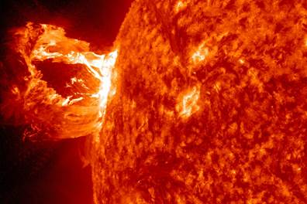
В период активности на Солнце наблюдаются вспышки. Вспышка представляет собой нечто подобное взрыву, в результате которого образуется выброс частиц высокой энергии и мощный направленный поток электромагнитного излучения.
Одним из наиболее распространённых показателей уровня солнечной активности является число Вольфа, связанное с количеством солнечных пятен на видимой полусфере Солнца. Общий уровень солнечной активности меняется с периодом, примерно равным 11 годам (см. рисунок).
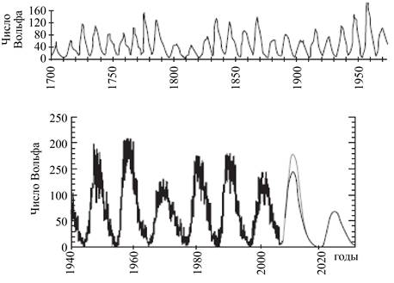
Рентгеновское излучение и потоки заряженных частиц, приходящие от вспышки, оказывают сильное влияние на физические процессы в верхней атмосфере Земли и околоземном пространстве, вызывают дополнительную ионизацию земной ионосферы, что сказывается на условиях распространения радиоволн. Земная атмосфера практически не пропускает рентгеновское излучение. Поток выброшенных при вспышке частиц (электронов, протонов и др.) примерно через 1–3 дня достигает орбиты Земли, захватывается её магнитным полем и вызывает на Земле магнитную бурю и полярные сияния.
Вопрос 1:
Расстояние между Солнцем и Землёй составляет примерно 150 млн км. Через сколько времени дойдёт до Земли поток электромагнитного излучения от вспышки на Солнце?
Ответ: примерно 8,3 мин.

Вопрос 2:
Выберите все верные утверждения о солнечной активности.
А. Солнечное излучение видимого диапазона оказывает сильное влияние на оборудование околоземных спутников.
В. Магнитное поле Земли отбрасывает потоки заряженных частиц, идущих от Солнца, обратно в космическое пространство.
С. 2020 г. приходится на минимум солнечной активности.
Д. Изменения чисел Вольфа указывают не только на 11-летний цикл солнечной активности, но и на возможное присутствие цикла с более длительным периодом.
Е. Солнечные вспышки могут привести к нарушениям радиосвязи на Земле.
Ответ: С, Д, Е

Вопрос 3:
Фотоны рентгеновского излучения относятся к фотонам с высокими энергиями. Для их регистрации можно использовать счётчик элементарных частиц, аналогичный счётчику Гейгера. Возможно ли изучение интенсивности рентгеновского излучения от солнечных вспышек с помощью счётчика, установленного в обсерватории в горах? Ответ поясните.
Ответ: нет, невозможно. Земная атмосфера не пропускает рентгеновские лучи

Вопрос 4:
На рисунке представлен спектр солнечного излучения.
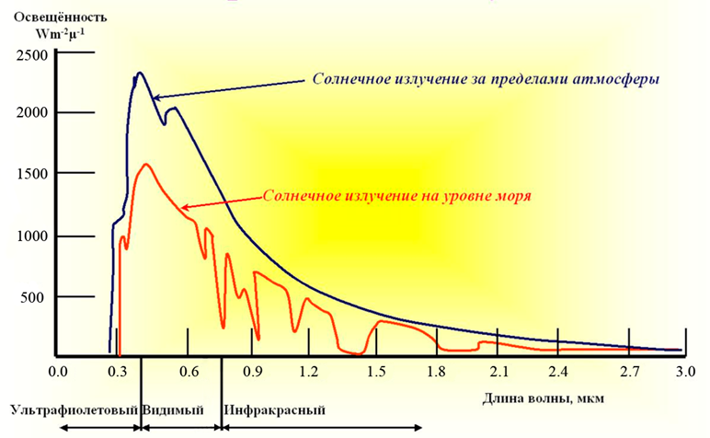

Почему ультрафиолетовые телескопы устанавливаются на спутниках, вращающихся на высоких орбитах? Ответ поясните.
Ответ: земная атмосфера не пропускает ультрафиолетовые лучи с длиной волны, меньшей 0,3 мкм. Спектр искажается из-за линий поглощения газами земной атмосферы. Интенсивность излучения для излучения с разной длиной волн при прохождении земной атмосферы меняется по-разному

Вопрос 5:
Итальянский микробиолог П. Фараоне во второй половине XX в. проводил наблюдения бактериальных колоний. Общее число его наблюдений превысило 4 миллиона. На рисунке представлены графики, отражающие результаты многолетних наблюдений за численностью аномальных бактериальных колоний и график для числа Вольфа за период наблюдений.
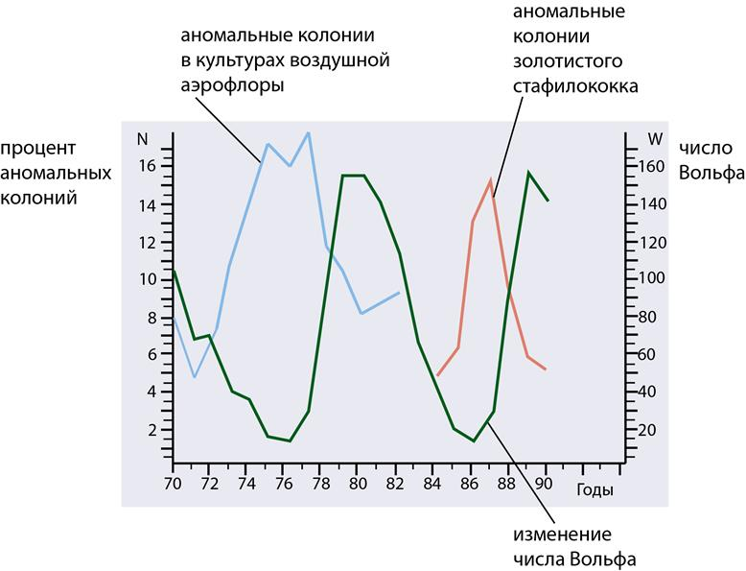

Какой вывод можно сделать на основании представленных данных?
А. Число аномальных колоний в исследуемых культурах не зависит от солнечной активности.
В. Число аномальных колоний в исследуемых культурах достигает максимума в период минимальной солнечной активности.
С. Аномальные колонии золотистого стафилококка наблюдались только в 1984–1990 гг.
Д. Число аномальных колоний в культурах воздушной аэрофлоры в максимуме достигало более 16 млн.
Ответ: В

Задание 4. Пульсоксиметрия
Пульсоксиметрия проводится при помощи пульсоксиметра. Пульсоксиметр является неинвазивным, т.е. не связанным с проникновением через естественные внешние барьеры организма (кожа, слизистые оболочки), прибором. Он состоит из портативного монитора и фотоэлектрического зонда, который закрепляется на пальце руки или ноги, или на мочке уха пациента. Пульсоксиметр показывает величину пульса в ударах в минуту. Прибор также вычисляет значение, основанное на коэффициенте поглощения света при сокращении желудочков и общем расслаблении сердца, и показывает процент насыщения крови кислородом.
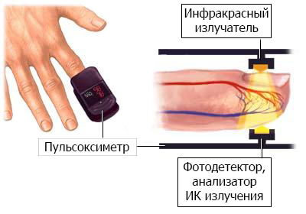

В норме показания кислородонасыщенности крови при нормальной температуре у здорового человека составляют 95–98 %. Более высокие значения бывают при кислородной терапии, а значения ниже этого уровня указывают на дыхательную недостаточность.
Вопрос 1:
Установите соответствие между примерами и соответствующими им процедурами.
Примеры  А. Измерение артериального давления  В. Внутримышечная инъекция  С. Измерение уровня сахара в крови  Д. Измерение жизненной ёмкости лёгких  Е. Удаление аппендикса | Процедуры  1.Инвазивные  2.Неинвазивные

Ответ: А–2, В–1, С–1, Д–2, Е–1

Вопрос 2:
В излучателе пульсоксиметра используется инфракрасное излучение. Глубина проникновения инфракрасного излучения разных диапазонов в тело человека представлена в таблице

Диапазон | Длины волн, в мкм | Воздействие на ткани
IR-A | 0,75–1,5 | Проникает в глубь кожи человека
IR-B | 1,5–5 | Поглощается эпидермисом и соединительно-тканным слоем кожи
IR-C | более 5 | Поглощается на поверхности кожи
В какой области длин волн работает инфракрасный излучатель пульсоксиметра?
Ответ: IR-A или в диапазоне 0,7–1,5 мкм

Вопрос 3:
О состоянии каких органов можно судить по данным, полученным с пульсоксиметра?
А. Лёгкие
В. Диафрагма
С. Мозг
Д. Печень
Е. Сердце
Ответ: А

Вопрос 4:
У здорового человека в норме насыщение крови кислородом составляет 95–98% при температуре тела 37 °C.
О чём может свидетельствовать ситуация, при которой насыщение крови меньше 95%?
А. Человек подключён к медицинскому аппарату принудительной подачи кислорода в организм.
В. У человека избыточное количество гемоглобина в крови.
С. У человека снижена интенсивность газообмена в лёгких.
Д. Человек только что провёл продолжительную тренировку
Ответ: С

Вопрос 5:
Одно из явлений, на которых основан принцип работы прибора, – поглощение гемоглобином света двух различных по длине волн. Цвет гемоглобина меняется в зависимости от его насыщения кислородом, и фотодетектором регистрируются эти изменения цвета крови. Каких цветов может быть кровь человека в зависимости от её насыщения кислородом?
Ответ: кровь с большим насыщением кислородом – артериальная – алая. Кровь с малым насыщением кислородом – венозная – вишневая

Вопрос 6:
Одним из явлений, на которых основан принцип работы прибора, является пульсирующий характер светового сигнала вследствие изменения объёма крови в сосудах. Какой процесс вызывает такие изменения?
Ответ: сердечные сокращения или сужение и расширение сосудов или изменение просвета сосудов
4.4. Задания по теме «

Строение атома и атомного ядра. Использование энергии атомных ядер»

Задание 1. Мирный атом

Использование атомной энергии началось практически одновременно с созданием ядерного оружия. Началом мирного применения принято считать 1954 г., когда в подмосковном Обнинске заработала первая в мире атомная электростанция (АЭС). В настоящее время на атомных электростанциях вырабатывается одна десятая всей производимой на планете электроэнергии. В 31 стране мира сегодня работают 192 АЭС.
В отличие от ядерной бомбы, при взрыве которой происходит неуправляемая цепная реакция деления атомных ядер с одномоментным высвобождением колоссального количества энергии, в ядерном реакторе происходит регулируемая ядерная реакция деления.

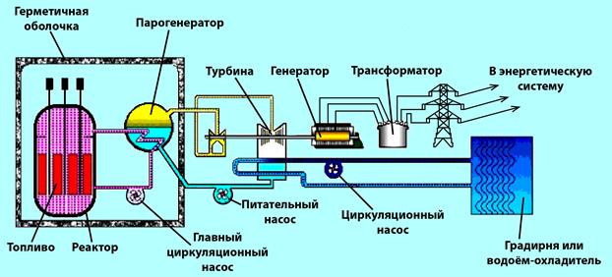
Стальной корпус ядерного реактора помещён в железобетонную герметичную оболочку. Как правило, в большинстве типов реакторов в качестве топлива применяется уран – 235 или плутоний – 239. В процессе реакции деления ядер выделяется большое количество энергии в виде тепла, которое нагревает теплоноситель. Для производства водяного пара на АЭС применяются парогенераторы. Пар из парогенератора поступает на турбину, в которой энергия пара преобразуется в механическую работу – вращение вала турбины, – а он уже вращает ротор электрогенератора. Прошедший через турбину пар поступает в конденсатор. Здесь пар охлаждается, конденсируется и превращается в воду.
В паровой турбине потенциальная энергия сжатого и нагретого водяного пара преобразуется в энергию кинетическую, которая, в свою очередь, преобразуется в механическую работу. Теперь механическая энергия превратилась в электрическую. Конденсатор охлаждается большим количеством воды из внешнего открытого источника, например водохранилища или пруда-охладителя.

Вопрос 1:
В процессе выработки электроэнергии на АЭС происходят преобразования одних видов энергии в другие. Установите последовательность видов энергии, чтобы отразить процесс преобразования энергии при работе АЭС.
А. Энергия распада атомных ядер в реакторе
В. Кинетическая энергия паровой турбины
С. Внутренняя энергия теплоносителя
Д. Электрическая энергия, вырабатываемая генератором
Е. Внутренняя энергия водяного пара
Ответ: АВЕВД

Вопрос 2:
У АЭС, как и у любых других электростанций, есть недостатки и преимущества. Выберите среди предложенных утверждений те, которые демонстрируют преимущества АЭС по сравнению с ТЭС (тепловыми электростанциями).
А. Сложность хранения и переработки отработанного ядерного топлива.
В. Отсутствуют выбросы в атмосферу продуктов сгорания.
С. Возможность радиоактивного загрязнения окружающей среды при аварийных ситуациях.
Д. Для производства электроэнергии не используется атмосферный кислород.
Е. Изменение себестоимости электроэнергии в связи с колебаниями цен на нефть.
Ответ: В, Д, Е

Задание 3:
На рисунке изображена схема работы тепловой электростанции (ТЭС).
В чём состоит отличие в производстве электроэнергии в АЭС от ТЭС?
Ответ: при работе ТЭЦ пар, вращающий турбину, образуется за счёт сгорания топлива, а в АЭС он образуется за счёт энергии, выделяющейся при ядерной реакции
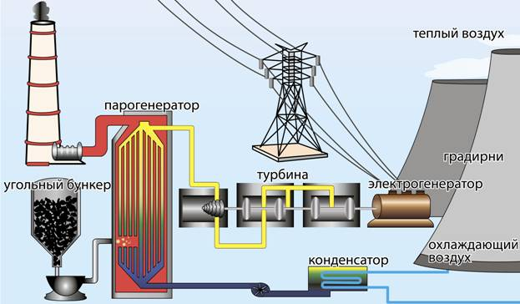

Вопрос 4:
КПД атомных электростанций составляет примерно 20%, а КПД гидроэлектростанций достигает 95%. Какие потери энергии снижают КПД АЭС по сравнению с ГЭС?
Ответ: при работе ГЭС турбина вращается потоками воды, а в АЭС происходит сначала нагрев теплоносителя, а затем нагрев воды и получение пара. Соответственно, почти 80% энергии распада атомных ядер теряется в процессе охлаждения теплоносителя и воды

Вопрос 5:
Каждая АЭС имеет одну или несколько высоких труб, внешне похожих на дымовые трубы. Это вентиляционные трубы, через них выводятся газоаэрозольные выбросы. Но по большей части это радиоактивные изотопы инертных газов – аргон-41, криптон-87 и ксенон-133. Эти выбросы считаются экологически безопасными. Какими свойствами должны обладать эти радиоактивные изотопы, чтобы такие выбросы не представляли опасности для окружающей среды?
Ответ: такие радиоактивные изотопы должны иметь очень маленький период полураспада (минуты – дни) и превращаться в стабильные изотопы, не оказывающие на окружающую среду пагубного влияния

.

Заключение

Современные подходы в образовании, ориентированные на результат, требуют изменений в учебной подготовке учащихся. Необходимо использовать опыт, полученный во время международных исследований. Анализ их целей и особенностей их инструментария, позволяет выявить трудности с заданиями, которые встретились учащимся при проведении международных исследований, и на которые рекомендуется обратить особое внимание при проведении учебной работы с учащимися.
Данное пособие направлено на развитие естественнонаучной грамотности, которое предполагает способность учащихся использовать знания, приобретенные ими за время обучения в школе, для решения разнообразных задач межпредметного и практико-ориентированного содержания, для дальнейшего обучения и успешной социализации в обществе. Использование представленных в сборнике заданий в урочной или внеурочной деятельности позволит учащимся применить полученные знания, а учителям — оценить уровень сформированных у учащихся компетенций, необходимых в 21 веке.

Список литературы

  - Абдулаева О.А. Естественнонаучная грамотность. Земля и космические системы. Тренажер. 7-9 классы : учеб. пособие для общеобразоват. организаций / О.А. Абдулаева, А.В. Ляпцев, Д.С. Ямщикова ; под ред. И.Ю. Алексашиной. – 2-е изд.- М.: Просвещение, 2021.
  - Абдулаева О.А. Естественнонаучная грамотность. Физические системы. Тренажер. 7-9 классы : учеб. пособие для общеобразоват. организаций / О.А. Абдулаева, А.В. Ляпцева ; под ред. И.Ю. Алексашиной. - М.: Просвещение, 2020.
  - Барбер М., Муршед М. Как добиться стабильно высокого качества обучения в школах. Уроки анализа лучших систем школьного образования мира. // Вопросы образования. №3, 2008.
  - Венгер А.Л., Калимуллина Г.Р., Каспржак А.Г., Поливанова К.Н., Соколова О.В., Тюменева Ю.А. Российская школа: от PISA-2000 к PISA-2003/ под общ. ред. Каспржака А.Г., Поливановой К.Н. М.: Логос, 2006.
  - Каспржак А.Г., Митрофанов К.Г., Поливанова К.Н., Соколова О.В., Цукерман Г.А. Российское школьное образование: взгляд со стороны (психолого-педагогический анализ результатов тестирования российских подростков в международном исследовании PISA-2000) // Вопросы образования. 2004. №1
  - Краткие итоги исследования PISA-2018// Центр оценки качества образования ИСРО РАО, 2018. [Электронный ресурс]. www.centeroko.ru
  - Основные результаты международного исследования PISA-2015 // Центр оценки качества образования ИСРО РАО, 2016. [Электронный ресурс]. www.centeroko.ru
  - Пентин А.Ю., Ковалева Г.С., Давыдова Е.И., Смирнова Е.С. Состояние естественнонаучного образования в российской школе по результатам международных исследований TIMSS и PISA // Вопросы образования. 2018. №1. С. 79-109
  - Приказ Рособрнадзора №590, Минпросвещения России №219 от 06.05.2019 «Об утверждении Методологии и критериев оценки качества общего образования в общеобразовательных организациях на основе практики международных исследований качества подготовки обучающихся»
  - ФГБНУ «Федеральный институт педагогических измерений» [Электронный ресурс] – URL: https://fipi.ru/
11. Приказ Министерства образования и науки РФ от 17 декабря 2010 г. N 1897 «Об утверждении федерального государственного образовательногостандарта основного общего образования» (с изменениями и дополнениями) [Электронный ресурс] – URL: http://ivo.garant.ru/#/document/55170507/paragraph/1:1

